SKRIPSI

PENGARUH COGNITIVE BEHAVIORAL THERAPY TERHADAP MOTIVASI BEROBAT PADA PENDERITA HIPERTENSI

(Di Desa Banjardowo Kabupaten Jombang)



SRI RETNO HANDAYANI
153210038

PROGRAM STUDI S1 KEPERAWATAN
SEKOLAH TINGGI ILMU KESEHATAN
INSAN CENDEKIA MEDIKA
JOMBANG
2019

PENGARUH COGNITIVE BEHAVIORAL THERAPY TERHADAP MOTIVASI BEROBAT PADA PENDERITA HIPERTENSI

(Di Desa Banjardowo Kabupaten Jombang)

SKRIPSI

Diajukan sebagai salah satu syarat untuk menyelesaikan pendidikan pada Program Studi S1 Keperawatan Pada Sekolah Tinggi Ilmu Kesehatan Insan Cendekia Medika Jombang

SRI RETNO HANDAYANI
153210038

PROGRAM STUDI S1 KEPERAWATAN
SEKOLAH TINGGI ILMU KESEHATAN
INSAN CENDEKIA MEDIKA
JOMBANG
2019

PERNYATAAN KEASLIAN

Yang bertandatangan dibawah ini :
Nama : Sri Retno Handayani
NIM : 153210038
Jenjang : Sarjana
Program Studi : S1 Keperawatan

Menyatakan bahwa SKRIPSI dengan judul Pengaruh Cognitive Behavioral Therapy Terhadap Motivasi Berobat Pada Penderita Hipertensi di Desa Banjardowo Kabupaten Jombang secara keseluruhan benar-benar karya sendiri. Jika di kemudian hari terbukti melakukan plagiasi, maka saya siap di tindak sesuai ketentuan hukum yang berlaku.

Jombang, 6 Agustus 2019
Saya Yang Menyatakan

Sri Retno Handayani
NIM 153210038

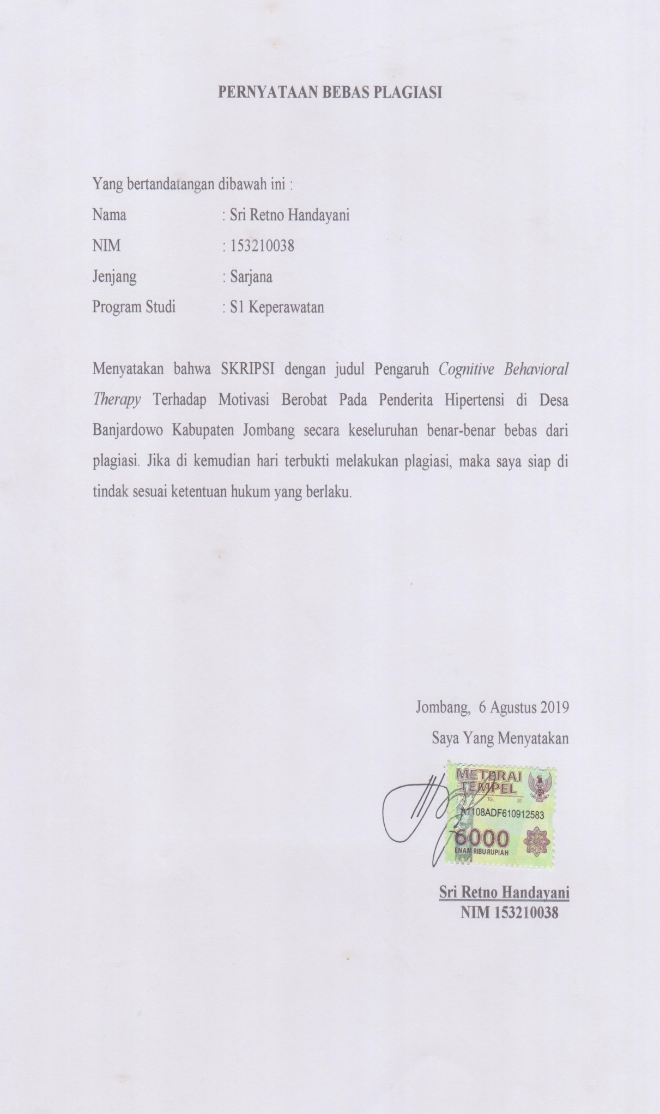
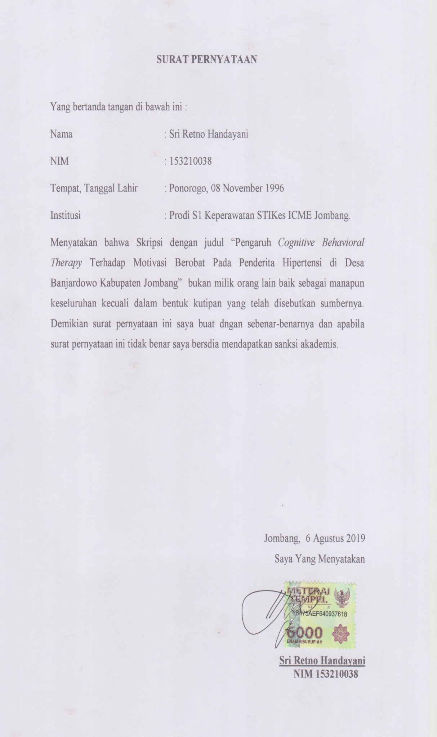
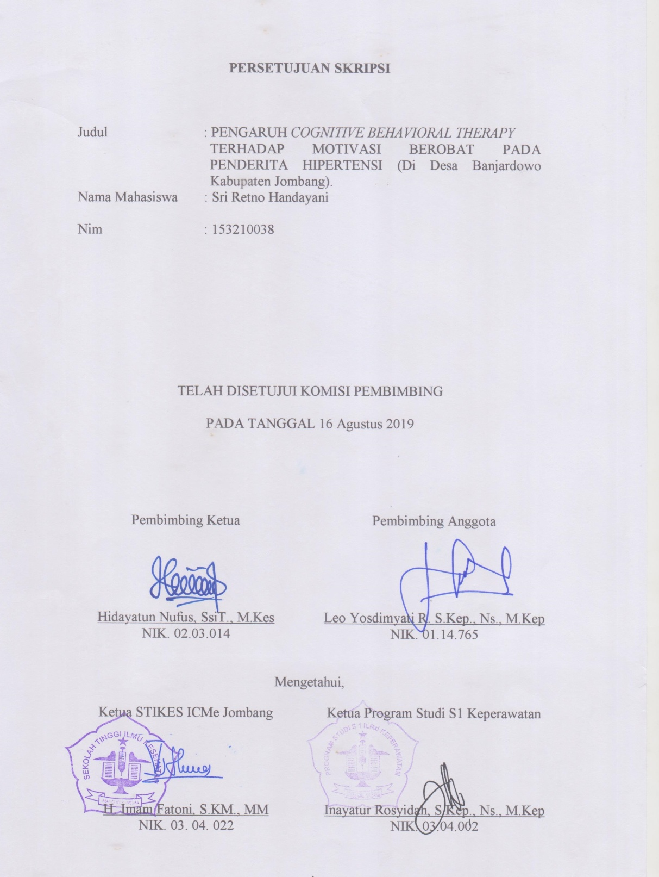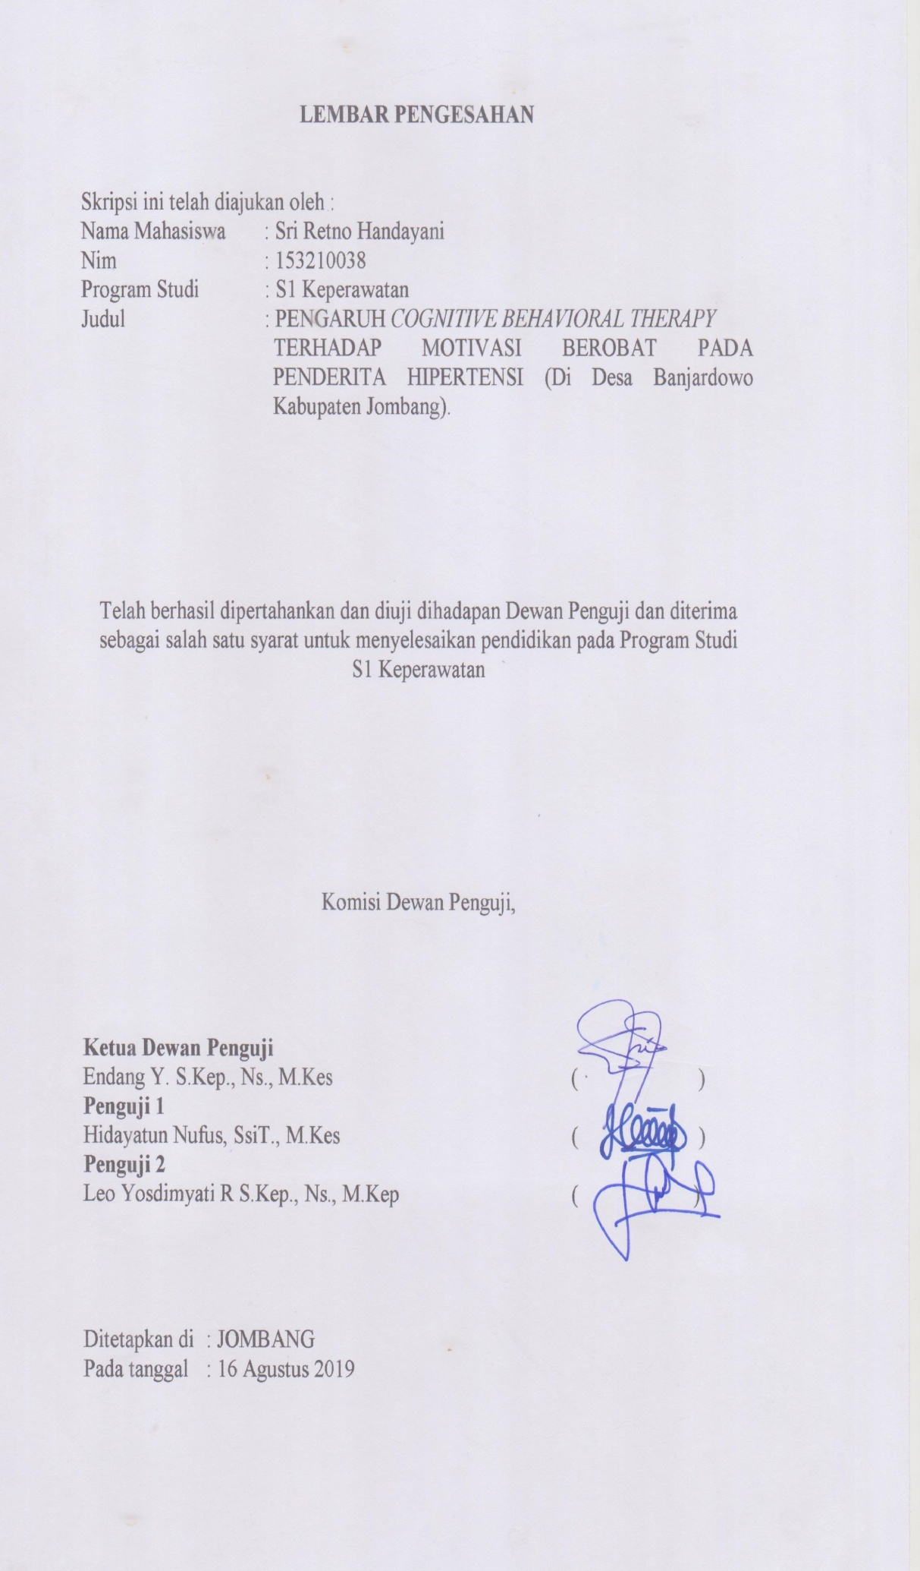 RIWAYAT HIDUP

Penulis dilahirkan di Ponorogo Jawa Timur pada tanggal 08 November 1996. Penulis merupakan anak pertama dari Alm. Bapak Kusnindar dan Ibu Darmi.
Tahun 2009 penulis lulus dari SDN 1 Jingglong Ponorogo, tahun 2012 penulis lulus dari SMP Negeri 6 Kecamatan Ponorogo, tahun 2015 penulis lulus dari SMK Kesehatan Bakti Indonesia Medika Ponorogo, tahun 2015 penulis masuk STIKes Insan Cendekia Medika Jombang. Penulis memilih program studi S1 Keperawatan dari lima program studi yang ada di STIKes Insan Cendekia Medika Jombang.
Demikian riwayat hidup ini saya buat dengan sebenar-benarnya.

Jombang, 6 Agustus 2019
Saya Yang Menyatakan

Sri Retno Handayani
NIM 153210038

PERSEMBAHAN
Syukur Alhamdulillah saya ucapkan kehadirat Allah SWT atas rahmat serta hidayah-Nya yang telah memberi kemudahan dan kelancaran dalam penyusunan skripsi ini hingga selesai sesuai dengan yang dijadwalkan. Dan semoga skripsi ini bermanfaat bagi seluruh pihak yang terlibat dalam penyusunan skripsi. Skripsi ini saya persembahkan kepada :
- Kedua orang tua saya Alm. Bapak Kusnindar dan Ibu Darmi yang sudah memberi dukungan moril maupun materi serta do’a yang tiada henti untuk kesuksesan saya, karena tidak ada kata seindah lantunan do’a yang paling khusuk selain do’a yang terucap dari orang tua tercinta.
- Keluarga dan sahabat-sahabat saya yang sudah memberikan do’a semangat dan support untuk kesuksesan saya mengerjakan tugas akir ini.
- Seluruh Bapak dan Ibu dosen S1 Keperawatan terima kasih banyak atas semua ilmu, nasehat serta motivasi yang telah diberikan kepada saya dan semoga bermanfaat.
- Bapak kepala Desa Banjardowo berserta Ibu bidan Desa yang telah memberi izin untuk melakukan penelitian dan membantu dalam menyelesaikan penelitian ini. Atas kerjasamanya dan arahan dalam penelitian.
- Seluruh teman seperjuanagan S1 Keperawatan angkatan 2015 STIKes Insan Cendekia Medika Jombang terutama kelas A terima kasih atas kebersamaan dan kekompakan selama kita kuliah semoga kesuksesan menyertai kita semua.
Terima kasih yang sebesar-besarnya akhir kata saya persembahkan skripsi ini untuk kalian semua, orang-orang yang saya sayangi. Semoga skripsi ini dapat bermanfaat dan berguna untuk kemajuan ilmu pengetahuan di masa yang akan datang.

MOTTO

“Ketika satu pintu tertutup maka pasti ada pintu yang lainnya yang akan terbuka, artinya selalu ada jalan untuk setiap kesulitan karena tak ada kesuksesan tanpa perjuangan dan pengorbanan”

KATA PENGANTAR
Puji syukur atas kehadirat Allah SWT berkat segala rahmat-Nya sehingga penulis dapat menyelesaikan Skripsi dengan judul “Pengaruh cognitive behavioral therapy terhadap motivasi berobat pada penderita hipertensi di Desa Banjardowo Kabupaten Jombang”.
Penyusunan Skripsi ini diajukan sebagai salah satu syarat menyelesaikan pendidikan S1 Keperawatan Sekolah Tinggi Ilmu Kesehatan Insan Cendekia Medika Jombang. Dalam penyusunan proposal penelitian ini penulis yakin dan percaya bahwa Skripsi ini tidak akan terwujud tanpa bantuan dari semua pihak, untuk itu penulis mengucapkan terimakasih yang sebesar-besarnya dengan tulus kepada : Bapak H. Imam Fatoni, SKM., MM. selaku ketua Sekolah Tinggi Ilmu Kesehatan Insan Cendekia Medika Jombang. Ibu Inayatur Rosyidah, S.Kep., Ns., M.Kep. selaku ketua program studi S1 Keperawatan Sekolah Tinggi Ilmu Kesehatan Insan Cendekia Medika Jombang. Ibu Hidayatun Nufus, SsiT., M.Kes. selaku pembimbing ketua. Bapak Leo Yosdimyati Romli, S.Kep., Ns., M.Kep. selaku pembimbing anggota. Orang tua saya yang selalu memberi doa dan dukungan dalam proposal penelitian ini. Teman-teman mahasiswa S1 Keperawatan yang telah memberikan bantuan dan dukungan. Semua pihak yang telah membantu dalam penyelesaian proposal penelitian ini.
Peneliti menyadari bahwa Skripsi ini masih jauh dari kesempurnaan, oleh karena itu peneliti mengharapkan kritik dan saran untuk kesempurnaan Skripsi ini. Akhir kata peneliti berharap semoga Skripsi ini dapat bermanfaat untuk kita semua.

Jombang, 6 Agustus 2019

Penulis

PENGARUH COGNITIVE BEHAVIORAL THERAPY TERHADAP MOTIVASI BEROBAT PADA PENDERITA HIPERTENSI

(Di Desa Banjardowo Kabupaten Jombang)

Sri Retno Handayani*Hidayatun Nufus**Leo Yosdimyati Romli
STIKES Insan Cendekia Medika Jombang
Rhetnohandayani83@gmail.com

ABSTRAK

Motivasi penderita hipertensi untuk berobat yang masih rendah disebabkan cemas atau khawatir akibat mengetahui keadaan penyakit yang dideritanya. Tujuan penelitian ini menganalisis pengaruh cognitive behavioral therapy terhadap motivasi berobat pada penderita hipertensi di Desa Banjardowo Kabupeten Jombang.
Desain penelitian Pra eksperiment dengan pendekatan one grup pra post test design. Populasi semua penderita hipertensi sejumlah 45 orang. Sampel yang didapatkan sejumlah 40 orang dihitung dengan rumus besar sampel. Sampling didapatkan dengan teknik simpel random sampling. Variabel independen penelitian cognitive behavioral therapy, variabel dependen penelitian motivasi berobat. Teknik pengumpulan data menggunakan kuesioner. Pengolahan data meliputi editing, coding, scoring, dan tabulating dan dianalisis dengan uji wilcoxon.
Hasil penelitian sebelum dilakukan cognitive behevioral therapy hampir seluruh responden sedang sebanyak 35 orang (87,5 %) dan setelah dilakukan cognitive behavioral therapy didapatkan hasil hampir seluruh responden sedang sebanyak 35 orang (87,5 %). Hasil uji wilcoxon didapatkan nilai p=0,008 < α artinya H1 diterima.
Kesimpulan penelitian ada pengaruh cognitive behavioral therapy terhadap motivasi berobat pada penderita hipertensi di Desa Banjardowo Kabupaten Jombang.

Kata kunci : Cognitive Behavioral Therapy, Motivasi, Hipertensi

THE EFFECT OF COGNITIVE BEHAVIORAL THERAPY ON TREATMENT MOTIVATION IN HYPERTENSION PATIENTS
(In Banjardowo Village, Jombang Regency)

Sri Retno Handayani * Hidayatun Nufus ** Leo Yosdimyati Romli
STIKES Insan Cendekia Medika Jombang
Rhetnohandayani83@gmail.com

ABSTRACT

The motivation of patients with hypertension to seek medication is still low due to anxiety or worry because they know the condition of their illness. The purpose of this study was to analyze the effect of cognitive behavioral therapy on medical motivation in hypertensive patients in Banjardowo Village, Jombang Regency.
Pre-experiment research design with one group approach to post-test design. The population of all hypertension sufferers is 45 people. Samples obtained as many as 40 people were calculated by the sample size formula. Sampling is obtained by simple random sampling technique . The independent variable was cognitive behavioral therapy research, the dependent variable was research on medical motivation . Data collection techniques using a questionnaire. Data processing includes editing, coding, scoring, and tabulating and analyzed with wilcoxon test .
The results of the study before doing cognitive behevioral therapy almost all respondents were as many as 35 people ( 87.5 %) and after doing cognitive behavioral therapy the results obtained were almost all respondents were as many as 35 people ( 87.5 %). Results of tests wilcoxon p value = 0,00 8 <α H1 accepted meaning.
The conclusion of the study is the influence of cognitive behavioral therapy on medical motivation in patients with hypertension in Desa Banjardowo, Jombang Regency.

Keywords: Cognitive Behavioral Therapy , Motivation, Hypertension

DAFTAR ISI

HALAMAN JUDUL i
HALAMAN JUDUL DALAM ii
SURAT PERNYATAAN iii
LEMBAR PERSETUJUAN SKRIPSI vi
LEMBAR PENGESAHAN vii
RIWAYAT HIDUP viii
PERSEMBAHAN ix
MOTTO x
KATA PENGANTAR xi
ABSTRAK xii
ABSTRACT xiii
DAFTAR ISI xiv
DAFTAR TABEL xvi
DAFTAR GAMBAR xvii
DAFTAR LAMPIRAN xviii
BAB 1 : PENDAHULUAN
- Latar Belakang 1
- Rumusan Masalah 3
- Tujuan Penelitian 3
- Manfaat Penelitian 4
BAB 2 : TINJAUAN PUSTAKA
- Konsep hipertensi 5
- Konsep motivasi 14
- Konsep cognitive behavioral therapy 19
BAB 3 : KERANGKA KONSEPTUAL DAN HIPOTESIS PENELITIAN
- Kerangka konseptual 25
- Hipotesis penelitia 26
BAB 4 : METODE PENELITIAN
- Jenis penelitian 27
- Rancangan penelitian 27
- Waktu dan tempat penelitian 28
- Populasi, sampel, dan sampling 28
- Jalannya penelitian 31
- Identifikasi variabel 32
- Definisi operasional 32
- Pengumpulan data dan analisa data 33
- Etika penelitian 40
BAB 5 : HASIL DAN PEMBAHASAN
- Hasil penelitian 42
- Pembahasan 49
BAB 6 : KESIMPULAN DAN SARAN
- Kesimpulan 58
- Saran 58
DAFTAR PUSTAKA 60
LAMPIRAN-LAMPIRAN 62

DAFTAR TABEL
Tabel 2.1 : Klasifikasi hipertensi (Joint National Committee VII) 5
Tabel 2.2 : Klasifikasi hipertensi (European Society of Cardiologi, 2012) 6
Tabel 2.3 : Patokan dalam menentukan jumlah sesi 21
Tabel 4.1 : Rancangan penelitian 27
Tabel 4.2 : Definisi operasional 32
Tabel 5.1 : Karakteristik responden berdasarkan usia 43
Tabel 5.2 : Karakteristik responden berdasarkan jenis kelamin 43
Tabel 5.3 : Karakteristik responden berdasarkan pendidikan 43
Tabel 5.4 : Karakteristik responden berdasarkan pekerjaan 44
Tabel 5.5 : Karakteristik responden berdasarkan obesitas 44
Tabel 5.6 : Karakteristik responden berdasarkan stress 45
Tabel 5.7 : Karakteristik responden berdasarkan olahraga 45
Tabel 5.8 : Karakteristik responden berdasarkan merokok 45
Tabel 5.9 : Karakteristik responden berdasarkan minum alkohol 46
Tabel 5.10 : Karakteristik responden berdasarkan konsumsi garam 46
Tabel 5.11 : Karakteristik responden berdasarkan lama hipertensi 46
Tabel 5.12 : Motivasi berobat sebelum dilakukan CBT 47
Tabel 5.13 : Motivasi berobat setelah dilakukan CBT 47
Tabel 5.14 : Motivasi berobat sebelum dan setelah CBT 48

DAFTAR GAMBAR
Gambar 3.1 : Kerangka konseptual 25
Gambar 4.1 : Jalannya penelitian 31

DAFTAR LAMPIRAN
Lampiran 1 : Lembar pelaksanaan skripsi 62
Lampiran 2 : Lembar pernyataan judul 63
Lampiran 3 : Lembar penjelasan penelitian 64
Lampiran 4 : Permohonan menjadi responden 66
Lampiran 5 : Persetujuan menjadi responden
(Informed Concent) 67
Lampiran 6 : Kuesioner data umum 68
Lampiran 7 : SOP Cognitive Behavioral Therapy 70
Lampiran 8 : Kisi-kisi kuesioner 73
Lampiran 9 : Kuesioner motivasi berobat 74
Lampiran 10 : Surat ijin penelitian 76
Lampiran 11 : Surat balasan 79
Lampiran 12 : Lembar konsultasi bimbingan 80
Lampiran 13 : Tabulasi 84
Lampiran 14 : Hasil SPSS 91
Lampiran 15 : Hasil uji etik 96
Lampiran 16 : Hasil plagscan 97

BAB 1
PENDAHULUAN
- Latar Belakang
Motivasi penderita hipertensi untuk berobat yang masih rendah dikarenakan cemas atau khawatir apabila mengetahui keadaan penyakit yang dideritanya (Allifni, 2011). Persoalan ini bisa terjadi karena kurangnya pengetahuan mengenai penyakitnya, aktivitas atau kesibukan, dan juga mungkin dari dalam diri penderitanya sendiri yang sudah tidak mempunyai motivasi untuk berobat karena penyakit yang dideritanya sudah terlalu lama dan tidak kunjung sembuh (NurrochmadC and Williams, 2014).
Angka kejadian hipertensi disemua negara menunjukkan angka yang cukup tinggi, data dari WHO (World Health Organization) tahun 2016 menunjukkan sekitar 972 juta atau sekitar 26,4% orang diseluruh dunia yang mengidap hipertensi dan kemungkinan akan meningkat menjadi 29,2% di tahun 2025 (Zaenurrohmah and Rachmayanti, 2017). Penderita hipertensi di Indonesia menurut WHO South East Asia Regional Office (SAERO) tahun 2008 terjadi peningkatan dari 8% di tahun 1995 menjadi 32% di tahun 2008.
Penderita hipertensi di Indonesia berdasarkan hasil pengukuran yang dilakukan pada usia diatas 18 tahun sebesar 658.201 penderita (Riskesdas, 2018). Menurut Riset Kesehatan Kesehatan Dasar tahun 2018, prevalensi hipertensi di Jawa Timur sebesar 105.380 penderita (Riskesdas, 2018). Data yang diperoleh dari Dinas Kesehatan Jombang penderita hipertensi tahun 2018 berjumlah 22.025 penderita, dengan jumlah penderita terbanyak diperoleh dari
Puskesmas Pulolor sebanyak 2.037 penderita (Dinkes Kabupaten Jombang, 2018).
Berdasarkan jurnal penelitian Rizky Aulia (2018) penderita hipertensi yang melakukan pengobatan teratur sebesar 36,1%, angka tersebut tergolong rendah. Banyak hal yang menyebabkan penderita hipertensi tidak mau melakukan pengobatan diantaranya karena pengetahuan yang kurang dan motivasi dari dalam diri penderitanya yang masih rendah atau kurang (Aulia, 2018).
Peneliti telah melakukan studi pendahuluan pada tanggal 15 april di Desa Banjardowo dengan mewawancarai 10 orang dan didapatkan hasil 7 orang menyatakan bahwa tidak mau melakukan pengobatan. Dengan alasan karena tidak merasa bahwa dirinya sakit dan merasa baik-baik saja jadi untuk apa berobat.
Motivasi rendah untuk melakukan pengobatan bisa dikarenakan faktor internal maupun eksternal dari penderitanya sendiri (Aulia, 2018). Faktor internal diantaranya adalah faktor jasmani dan psikologis sedangkan faktor eksteral diantaranya dukungan keluarga dan lingkungan (Kinasih and Wahyuningsih, 2012).
Umumya pengobatan pada penderita hipertensi dilakukan seumur hidup penderitanya, pengobatan pada penderita hipertensi untuk mencegah komplikasi dari hipertensi serta untuk menurunkan tekanan darahnya (Padila, 2013 dalam Karunia Agustiana, 2017). Pencegahan komplikasi membutuhkan dorongan atau motivasi yang sangat tinggi untuk menurunkan angka kesakitan dan kematian akibat dari komplikasi hipertensi (Karunia Agustiana, 2017).
Usaha untuk meningkatkan motivasi berobat bagi penderita hipertensi bisa dengan melakukan psikoterapi, psikoterapi yang bisa digunakan yaitu cognitive behavioral therapy. Cognitive behavioral therapy adalah pendekatan psikoterapi untuk membantu seorang penderita hipertensi melakukan perubahan-perubahan serta mengubah pemikirannya untuk mau berobat.
Dengan adanya Cognitive Behavioral Therapy diharapkan bisa berpengaruh terhadap perilaku penderita sehinggga motivasi berobat penderita hipertensi dapat berubah. Sehingga peneliti tertarik untuk mengambil judul penelitian “Pengaruh Cognitive Behavioral Therapy Terhadap Motivasi berobat Pada Penderita Hipertensi” di Desa Banjardowo Kabupaten Jombang.

- Rumusan Masalah
Apakah ada pengaruh cognitive behavioral therapy terhadap motivasi berobat pada penderita hipertensi di Desa Banjardowo Kabupaten Jombang?

- Tujuan Penelitian
- Tujuan umum
Menganalisis pengaruh cognitive behavioral therapy terhadap motivasi berobat pada penderita hipertensi di Desa Banjardowo Kabupaten Jombang.
- Tujuan khusus
- Mengidentifikasi motivasi berobat sebelum dilakukan cognitive behavioral therapy pada penderita hipertensi di Desa Banjardowo Kabupaten Jombang.
- Mengidentifikasi motivasi berobat setelah dilakukan cognitive behavioral therapy pada penderita hipertensi di Desa Banjardowo Kabupaten Jombang.
- Menganalisis pengaruh cognitive behavioral therapy terhadap motivasi berobat pada penderita hipertensi di Desa Banjardowo Kabupeten Jombang.

- Manfaat Penelitian
- Manfaat teoritis
Diketahuinya peningkatan motivasi berobat pada penderita hipertensi setelah dilakukan cognitive behavioral therapy sehingga terapi ini dapat digunakan sebagai dasar dalam pengembangan model intervensi berobat penderita hipertensi.
- Manfaat praktis
Cognitive behavioral therapy dapat digunakan sebagai teknik peningkatan motivasi berobat penderita hipertensi dan juga dapat memberi masukan pada orang-orang yang concens membantu penderita hipertensi.

BAB 2
TINJAUAN PUSTAKA
- Konsep Hipertensi
- Pengertian hipertensi
Hipertensi adalah kenaikan tekanan darah dimana tekanan sistoliknya diatas 140 mmHg dan tekanan diastoliknya diatas 90 mmHg, dan pada lansia tekanan sistoliknya diatas 160 mmHg dan diastoliknya diatas 90mmHg (Brunner dan Suddarth, 2005).
Hipertensi adalah tekanan darah tinggi yang abnormal dan diukur paling tidak pada tiga kesempatan yang berbeda (Elizabeth J. Corwin, 2009).
Hipertensi adalah kondisi abnormal dari hemodinamik, dimana menurut WHO tekanan darah sistoliknya diatas 140 mmHg dan atau tekanan diastoliknya diatas 90 mmHg (untuk usia < 60 tahun) dan sistoliknya diatas 140 mmHg atau diastoliknya diatas 95 mmHg (untuk usia > 60 tahun) (Taufan Nugroho, 2011).
Hipertensi Menurut JNC terjadi apabila tekanan darah penderita melebihi 140/90 mmHg.
- Klasifikasi hipertensi
Tabel 2.1 : Klasifikasi hipertensi (Joint National Committee VII)
Derajat | Tekanan sistolik (mmHg) | Tekanan diastolik (mmHg)
Normal | < 120 | dan < 80
Pre – hipertensi | 120 – 139 | atau 80 – 90
Hipertensi derajat I | 140 – 159 | atau 90 – 99
Hipertensi derajat II | ≥ 160 | atau ≥ 100

Tabel 2.2 : Klasifikasi hipertensi (European Society of Cardiologi, 2012)
Kategori | Tekanan sistolik (mmHg) | Tekanan diastolik (mmHg)
Optimal | < 120 | dan < 80
Normal | 120 – 129 | dan/atau 80 – 85
Normal tinggi | 130 – 139 | dan/atau 85 – 89
Hipertensi derajat I | 140 – 159 | dan/atau 90 – 99
Hipertensi derajat II | 160 – 179 | dan/atau 100 – 109
Hipertensi derajat III | ≥ 180 | dan/atau ≥ 110
Hipertensi sistolik terisolasi | ≥ 190 | dan < 90

- Etiologi hipertensi
Etiologi dari hipertensi menurut Jan Tambayong (2000) adalah sebagai berikut :
- Usia
Kejadian hipertensi makin meningkat seiring dengan meningkatnya usia. Hipertensi pada usia yang kurang dari 35 tahun jelas menaikan insiden penyakit arteri koroner dan kematian.
- Kelamin
Umumnya kejadian hipertensi pada pria lebih tinggi daripada wanita, namun pada usia pertengahan dan lebih tua kejadian hipertensi pada wanita lebih meningkat, apalagi wanita usia diatas 65 tahun.
- Ras
Hipertensi pada ras berkulit hitam dua kali lipat dari pada ras yang berkulit putih, akibatnya penyakit ini lebih berat pada ras yang berkulit hitam.
- Pola hidup
Faktor seperti pendidikan, penghasilan dan pola hidup lain telah diteliti tanpa hasil yang jelas. Penghasilan yang rendah, dan kehidupan atau pekerjaan yang menjadi pencetus stress agaknya berhubungan dengan insiden hipertensi dan penyakit arteri koroner.
- Diabetes melitus
Hubungan antara diabetes melitus dan hipertensi kurang jelas, namun secara statistik nyata ada hubungan antara hipertensi dan penyakit arteri koroner.
- Hipertensi sekunder
Hipertensi dapat terjadi karena hal yang tidak diketahui. Jika faktor penyebab dapat diatasi maka tekanan darah dapat kembali normal.
- Patofisiologi hipertensi
Mekanisme yang mengontrol kontriksi dan relaksasi pembuluh darah terletak dipusat pasomotor, pada medula diotak. Dari pusat vasomotor ini bermula jarak saraf simpatis, yang berlanjut ke bawah ke korda spinalis dan keluar dai kolumna medula spinalis ke ganglia simpatis di toraks dan abdomen. Rangsangan pusat vasomotor dihantarkan dalam bentuk implus yang bergerak kebawah melalui sistem saraf simpatis ke ganglia simpatis. Pada titik ini, neuron preganglion melepaskan asetilkolin, yang akan merangsang serabut saraf pasca ganglion ke pembuluh darah, dimana dengan dilepaskannya norepinefrin mengakibatkan kontriksi pembuluh darah. Berbagai faktor seperti kecemasan dan ketakutna dapat mempengaruhi respon pembuluh darah terhadap rangsangan vasokontriktor.
Individu dengan hipertensi sangat sensitif terhadap norepinefrin, meskipun tidak diketahui dengan jelas mengapa hal tersebut bisa terjadi. Pada saat bersamaan dimana sistem saraf simpatis merangsang pembuluh darah sebagai rangsangan respon emosi, kelenjar adrenal juga terangsang, mengakibatkan tambahan aktivitas vasokontriksi. Medula adrenal mensekresi epinefrin, yang menyebabkan vasokontriksi. Korteks adrenal mensekresi kortisol dan steroid lainnya, yang dapat memperkuat respon vasokonstrikktor pembuluh darah. Vasokontriksi yang mengakibatkan penurunan aliran darah ke ginjal, menyebabkan pelepasan renin. Renin merangsang pembentukkan angiotensin I yang kemudian diubah menjadi angiotensin II, suatu vasokontriksi striktor kuat, yang pada gilirannya merangsang sekresi aldosteron oleh korteks adrenal. Hormon ini menyebabkan retensi natrium dna air oleh tubulus ginjal, meyebabkan peningkatan volume intravaskuler. Semua faktor tersebut cenderung mencetuskan keadaaan hipertensi (Brunner dan Suddarth, 2001).
- Manifestasi klinis hipertensi
Manifestasi klinis yang ditemukan pada penderita hipertensi menurut Elizabeth J. Corwin (2009), antara lain :
- Sakit kepala saat terjaga kadang-kadang disertai mual dan muntah, akibat peningkatan tekanan darah intrakraium.
- Penglihatan kabur akibat kerusakan hipersensitif pada retina.
- Cara berjalan yang tidak mantap karena kerusakan susunan saraf pusat.
- Nokturia yang disebabkan peningkatan aliran darah ginjal dan filtrasi glomerulus.
- Edema dependen dan pembengkakan akibat peningkatan tekanan kapiler.
- Komplikasi hipertensi
Komplikasi yang dapat terjadi pada penderita hipertensi menurut Elizabeth J. Corwin (2009), antara lain :
- Stroke
Stoke dapat timbul akibat perdarahan tekanan tinggi di otak atau akibat embolus yang terlepas dari pembuluh otak yang terpajan tekanan tinggi.
- Infark miokard
Infark miokard bisa terjadi karena arteri koroner yang aterosklerotik tidak dapat mensuplai cukup oksigen ke miokardium atau apabila terbentuk trombus yang menyumbat aliran darah melalui pembuluh tersebut. Akibat hipertensi kronik dan hipertensi ventrikel, maka kebutuhan oksigen miokardium mungkin tidak dapat dipenuhi dan dapat terjadi iskemia jantung yang menyebabkan infark.
- Gagal ginjal
Hipertensi pada gagal ginjal kronis karena penimbunan gaam dan air atau sistem renin angiotensin aldosteron (RAA).
- Enselofalopati (kerusakan otak)
Tekanan darah tinggi menyebabkan peningkatan tekanan kapiler dan mendorong ke dalam ruang intersitiumm diseluruh susunan saraf pusat. Neuron-neuron disekitarnya kolaps yang dapat menyebabkan kematian, kebutaan dan tak jarang juga koma serta kematian mendadak.

- Faktor resiko hipertensi
Faktor yang mempengaruhi hipertensi menurut Depkes (2006), antara lain :
- Kegemukan (obesitas)
Obesitas bukanlah penyebab hipertensi. Akan tetapi prevalensi hipertensi pada obesitas jauh lebih besar. Resiko relatif untuk menderita hipertensi pada orang gemuk 5 kali lebih tinggi dibandingkan dengan seseorang yang badannya normal. Pada penderita hipertensi ditemukan sekitar 20-33% memiliki berat badan lebih.
- Stress
Stress atau ketegangan jiwa (rasa tertekan, murung, rasa marah, dendam, rasa takut dan rasa bersalah) dapat merangsang kelenjar adrenal melepaskan hormon adrenalin dan memacu jantung berdenyut lebih cepat serta lebih kuat, sehingga tekanan darah akan meningkat.
- Olahraga
Olahraga yang teratur dapat membantu menurunkan tekanan darah dan bermanfaat bagi penderita hipertensi.
- Gaya hidup (merokok dan minum-minuman beralkohol)
Zat-zat kimia beracun seperti nikotin dan karbon monoksida yang dihisap melalui rokok yang masuk ke pembuluh arteri yang mengakibatkan proses arteroskerosis dan tekanan darah tinggi.
Peningkatan kadar kortisol dan peningkatan volume sel darah merah serta kekentalan darah berperan dalam menaikan tekanan darah dan asupan alkohol.
- Konsumsi garam berlebihan
Garam menyebabkan penumpukan cairan dalam tubuh karena menarik cairan di luar sel agar tidak dikeluarkan, sehingga akan meningkatkan volume dan tekanan darah.
- Pemeriksaan penunjang hipertensi
Jenis pemeriksaan hipertensi menurut Elizabeth J. Corwin (2009), antara lain :
- Pengukuran diagnostik tekanan darah menggunakan sfignomanometer akan memperlihatkan peningkatan tekanan sistolik maupun diastolik jauh sebelum adanya gejala.
- Dijumpai proteinuria pada wanita preklamsia.
- Penatalaksanaan hipertensi
- Pengendalian faktor resiko
Pengendalian faktor resiko menurut Depkes (2006) yang dapat diubah, dengan cara sebagai berikut :
- Mengatasi obesitas (menurunkan berat badan)
- Mengurangi asupan garam
- Ciptakan keadaan rileks
- Melakukan olah raga teratur
- Mengubah gaya hidup sehat (berhenti merokok dan minum-minuman beralkohol)
- Terapi farmakologis
Terapi farmakologis yang bisa dilakukan menurut Nefrialdi (2009), antara lain :
- Diuretik
Diuretik berkerja meningkatkan ekskresi natrium, air, dan klorida sehingga menurunkan volume darah dan cairan ekstraseluler. Akibatnya terjadi penurunan curah jantung dan tekanan darah.
- Penghambat adrenergik
- Penghambat adrenoreseptor beta (β – bloker)
Stimulasi reseptor beta pada otak dan perifer akan memacu pelepasan neurotransmitter yang akan meningkatkan aktivitas sistem saraf simpatis. Stimulasi reseptor beta 1 pada nodus sino-atrial dan miokardium meningkatkan heart rate dan kekuatan kontraksi. Stimulasi resptor beta pada ginjal akan menyebabkan pelepasan renin dan meningkatkan aktivitas sistem renin angiotensin aldosteron. Efek akhirnya adalah peningkatan cardiac output, peningkatan tahanan perifer dan peningkatan sodium yang diperantai aldosteron dan retensi air.
- Penghambat adrenoreseptor alfa (α – bloker)
Hanya alfa-bloker yang selektif menghambat reseptor alfa - 1 (α 1) yang digunakan sebagai antihipertensi. Hamabatan reseptor α 1 menyebabkan vasodilatasi di arteriol dan venula sehingga menurunkan resistensi perifer.

- Vasodilator
Obat ini bekerja langsung pada pembuluh darah dengan relaksasi otot polos (otot pembuluh darah) yang menurunkan resistensi dan karena itu mengurangi tekanan darah.
- Penghambat angiotensin converting enzyme (ACE-Inhibitor)
Obat ini menghambat secara kompetitif pembentukan angiotensin II dari prekusor angiotensin I yang inaktif, yang terdapat pada pembuluh darah, ginjal, jantung, kelenjar adrenal dan otak. Selain itu, degradasi bradikinin juga dihambat sehingga kadar bradikinin dalam pembuluh darah meningkat dan berperan dalam vasodilatasi ACE-Inhibitor. Vasodilatasi secara langsung akan menurunkan tekanan darah, sedangkan berkurangnya aldosteron akan menyebabkan ekskresi air dan natrium.
- Antagonis reseptor angiotensin II (angiotensin receptor blocker, ARB)
ARB sangat efektif menurunkan tekanan darah pada penderita hipertensi dengan kadar renin yang tinggi seperti hipertensi renovaskular dan hipertensi genetik. Pemberian ARB menurunkan tekanan darah tanpa mempengaruhi frekuensi denyut jantung.
- Antagonis kalsium (calcium channel bloker (CCB))
Antagonis kalsium bekerja dengan menghambat influks ion kalsium ke dalam sel miokard, sel-sel dalam sistem konduksi jantung dan sel-sel otot polos pembuluh darah.

- Penghambat simpatis
Golongan obat ini bekerja dengan menghambat aktivitas saraf simpatis.
- Terapi non farmakologis
- Terapi musik klasik
- Terapi relaksasi zikir
- Meditasi
- Terapi bekam
- Cognitive behavioral therapy

- Konsep motivasi berobat
- Pengertian motivasi berobat
Motivasi menurut Sudrajat A. (2008) adalah energi yang ada dalam diri seseorang yang mendorong seseorang untuk melakukan suatu kegiatan. Motivasi timbul karena ada dorongan dari dalam diri seseorang (intrinsik) dan dorongan dari luar diri seseorang (ekstrinsik) (Sudrajat A., 2008).
Motivasi merupakan karakteristik psikologis sesorang individu yang dapat memberikan kontibusi pada tingkat komitmen seorang individu (Stonner & Freemen, 1995) dalam (Suarli & Bahtiar, 2013).
Motivasi adalah segala sesuatu yang mendorong seorang individu untuk melakukan sesuatu (Suarli & Bahtiar, 2013).
Menurut Standford ada tiga point yang paling penting dalam pengertian motivasi, yaitu hubungan antara kebutuhan, dorongan dan tujuan seseorang. Kebutuhan bisa muncul dikarenakan ada sesuatu yang dirasakan oleh seseorang. Dorongan adalah suatu arahan untuk memenuhi kebutuhan tersebut, sedangkan tujuan adalah akhir dari satu siklus motivasi itu sendiri (Suarli & Bahtiar, 2013).
Dalam penelitian ini yang akan diteliti adalah motivasi berobat. Dari penjabaran diatas tentang motivasi, dapat diambil kesimpulan bahwa motivasi adalah dorongan dasar yang yang mengerakkan individu untuk bertingkah laku guna mencapai pemuasan kebutuhan. Motivasi juga bisa diartikan sebagai proses melakukan suatu tindakan yang sesuai dengan keinginan dan kemauan untuk melakukan suatu tindakan.
Sedangkan berobat berasal dari kata obat. Menurut Novia (2010), obat adalah bahan yang digunakan untuk mengurangu rasa nyeri atau menyembuhkan, sedangkan pengobatan merupakan penyembuhan, proses pembuatan, dan menyembuhkan. Widyatamma (2011) menyatakan bahwa obat adalah senyawa atau campuran senyawa yang berkhasiat mengurangi, menghilangkan gejala, atau menyembuhkan penyakit tertentu.
Menurut Allifni (2011) dlam penelitiannnya berobat dapat diartikan sebagai pengaturan dlam diri individu untuk melawan penyakitnya atau ketidakseimbangan. Atau dapat juga diartikan sebagi kegiatan atau aktivitas yang dilakukan oleh individu dalam rangka mencapai status seimbang bagi tubuhnya. Sedangkan motivasi berobat adalah suatu usaha untuk mempengaruhi tingkah laku individu untuk bertindak melakukan pengobatan sehingga mencapai hasil atau tujuan tertentu seperti mengurangi, menghilangkan, atau menyembuhkan penyakit untuk mempertahankan hidupnya.
- Tujuan motivasi
Tujuan motivasi adalah menggerakkan atau menggugah seseorang individu supaya timbul keinginan atau kemauan untuk melakukan sesuatu sehingga bisa memperoleh suatu hasil (Lestari, 2015).
- Sumber-sumber motivasi
Sumber-sumber motivasi menurut Singgih D. Gunarsa (2015) dibagi menjadi dua, yaitu :
- Motivasi intrinsik
Motivasi yang berasal dari dalam diri seseorang itu sendiri.
- Motivasi ekstrinsik
Motivasi yang muncul dari luar diri seseorang, misalnya dukungan dan non verbal yang diberikan keluarga atau teman.
- Faktor-faktor yang mempengaruhi motivasi
Faktor-faktor yang mempengaruhi motivasi menurut Lestari (2015), antara lain :
- Faktor fisik
Motivasi dalam diri seseorang mendorong untuk melakukan sesuatu guna memenuhi kebutuhan fisik seperti kebutuhan jasmani, raga, materi, benda atau berkaitan dengan alam sekitar. Faktor fisik berkaitan dengan kondisi lingkungan dan kondisi seseorang, meliputi kondisi fisik lingkungan, keadaan atau kondisi kesehatan seseorang.

- Faktor herediter
Motivasi didukung oleh lingkungan berdasarkan kematangan atau usia seseorang, semakin muda usia seseorang motivasinya semakin tinggi dan begitu pula sebaliknya.
- Faktor intrinsik
Motivasi berasal dari dalam diri seseorang biasanya muncul karena perilaku untuk memenuhi kebutuhan sehingga puas dengan apa yang sudah dilakukan sekarang.
- Fasilitas (sarana dan prasarana)
Motivasi timbul karena kenyamanan dan semua yang memudahkan dengan tersedianya sarana prasarana yang diperlukan untuk sesuatu yang diinginkan orang tersebut.
- Situasi dan kondisi
Motivasi muncul karena keadaan yang terjadi sehingga mendorong atau memaksa seseorang untuk melakukan suatu tindakan.
- Program dan aktivitas
Motivasi muncul karena dorongan dalam diri seseorang yang didasari dengan adanya kegiatan (program) rutin dengan tujuan tertentu.
- Fungsi-fungsi motivasi
Secara umum menurut Ngalim Poerwanto (2000) dalam Suarli & Bahtiar (2013) motivasi memiliki tiga komponen, yaitu :

- Menggerakkan
Motivasi menimbulkan kekuatan pada individu untuk mendorong individu bertindak dengan cara tertentu.
- Mengarahkan
Motivasi menyediakan suatu orientasi tujuan tingkah laku yang diarahkan terhadap sesuatu.
- Menopang
Aspek ini untuk menjaga tingkah laku lingkungan sekitar yang harus menguatkan intensitas dan arah dorongan serat kekuatan individu.
    - Penilaian motivasi
Penilaian motivasi menurut Hidayat (2009) yaitu :
1. Motivasi tinggi : 67 – 100 %
2. Motivasi sedang : 34 – 66 %
3. Motivasi rendah : 0 – 33 %
    - Teori motivasi menurut Victor H. Vroom
Teori motivasi yang digunakan Victor H. Vroom dalam Sudrajat, A. 2008 disebut dengan teori harapan. Dalam teori ini tindakan seseorang yang dilakukan merupakan akibat dari hasil yang ingin dicapai, apabila seseorang mempunyai keinginan dan harapan maka membuat dirinya melakukan sesuatu tindakan untuk mencapai keinginan dan harapan tersebut.
Teori ini juga menjelaskan apabila seseorang mempunyai keinginan dan harapan yang besar, maka seseorang tersebut akan mempunyai dorongan yang besar untuk mencapaiharapan dan keinginan tersebut. Sebaliknya, jika keinginan dan harapannya untuk mendapatkan sesuatu itu kecil, maka motivasi untuk mendapatkannya juga rendah pula.

- Konsep Cognitive Behavioral Therapy
- Pengertian cognitive behavioral therapy
Cognitive behavioral therapy adalah psikoterapi yang bertujuan untuk mengurangi stress psikologis dan perilaku maladaptif dengan mengubah proses kognitif (Kaplan dalam Stallard, 2004). Cognitive behavioral therapy memiliki asumsi dasar bahawa afek dan perilaku sebagian besar merupakan produk kognisi, oleh karena itu intervensi kognitif dan perilaku dapat membawa perubahan pada pemikiran, perasaan, dan perilaku (Kendall dalam Stallard, 2004).
- Karakteristik cognitive behavioral therapy
Beberapa karakteristik dasar dalam cognitive behavioral therapy, antara lain :
- Memiliki panduan teoritis
Cognitive behavioral therapy menurut Stallard (2004) didasarkan pada model yang telah terbukti secara empiris dan memberikan dasar untuk rasional, fokus, dan sifat dari intervensi ini. Oleh karena itu, cognitive behavioral therapy bersifat kohesif dan rasional bukan sekedar kumpulan teknik-teknik yang terpisah.

- Melibatkan kolaborasi antara terapis dan klien
Terapis dianggap sebagai pihak yang memiliki keahlian untuk menemukan cara yang efektif guna menyelesaikan masalah, sedangkan klien adalah pihak yang ahli dalam mengenali masalah berdasarkan pengalamannya (Westbrook, Kennerly, and Kirk, 2007). Pembagian peran ini menuntut terapis dan klien untuk saling terbuka dan jujur selama proses terapi berlangsung.
Terapis harus menjelaskan proses yang sedang berlangsung dan kenapa proses ini terjadi, selain itu terapis juga dapat meminta klien untuk memberikan masukan mengenai apa yang dirasakan oleh klien saat itu (Westbrook, Kinnerly, and Kirk, 2007). Pendekatan cognitive behavioral therapy memang dirancang untuk memfasilitasi kontrol diri yang lebih besar dan efektif dengan adanya terapis (Stallard, 2004).
- Memiliki struktur dan berorientasi pada masalah
Westbrook, Kinnerly, and Kirk (2007) mengungkapkan awalnya terapis dan klien harus mengidentifikasi masalah dan mendiskripsikan masalah dengan spesifik kemudian fokus dalam memecahkan atau mengurangi masalah tersebut. Setelah itu membuat tujuan untuk setiap masalah dan tujuan ini menetapkan fokus dari pengobatan yang diberikan oleh terapis. Tujuan ini dibuat berdasarkan harapan klien akan akhir dan hasil dari pengobatan yang telah dilakukan bersama.
- Singkat
Westbrook, Kinnerly and Kirk (2007) mengungkapkan bahwa jumlah sesi dalam cognitive behavioral therapy terbilang singkat, yaitu antara 6 sampai 20 sesi saja. Penentuan jumlah sesi dipengaruhi oleh pertemuan sebelumnya dalam mengatasi masalah yang sama tetapi juga dipengaruhi masalah saat ini, klien dan sumber daya yang tersedia saat itu.
Tabel 2.3 : Patokan dalam menentukan jumlah sesi
Jenis masalah | Jumlah sesi
Ringan | 6 sesi
Ringan menuju sedang | 6 sampai 12 sesi
Sedang menuju parah | 12 sampai 20 sesi
Sedang dengan disertai masalah kepribadian | 12 sampai 20 sesi
Parah dengan disertai masalah kepribadian | Lebih dari 20 sesi

Tidak ada komitmen khusus mengenai lamanya sebuah sesi berlangsung. Sebuah sesi berlangsung selama 50 menit, ataupun 2 sampai 3 jam apabila melibatkan in-vivo eksperiment. Terapi juga dapat berlangsung selama 20 menit apabila hanya melibatkan pembahasan mengenai sesi-sesi sebelumnya pada akhir sebuah pertemuan.
- Prinsip dasar cognitive behavioral therapy
Westbrook, Kinnerly and Kirk (2007) mengungkapkan cognitive behavioral therapy mempunyai beberapa prinsip dasar, antara lain :
- Prinsip kognitif
Ide utama dari prinsip ini adalah reaksi emosional dan perilaku individu dipengaruhi kuat oleh kognitif mereka atau situasi yang mereka hadapi atau dengan kata lain arti yang mereka berikan terhadap kejadian yang terjadi dalam hidup mereka sendiri.

- Prinsip perilaku
Perilaku memiliki dampak yang kuat terhadap pemikiran dan emosi seseorang, merubah perilaku klien merupakan suatu cara yang dapat diusahakan untuk mengubah pemikiran dan emosi seseorang.
- Prinsip continuum
Masalah psikologis berada diujung lain dari sebuah kontinuum bukan sebuah dimensi yang benar-benar berbeda. Oleh karena itu masalah psikologis dapat terjadi pada siapa saja dan cognitive behavioral therapy dapat diaplikasikan pada klien maupun terapis.
- Prinsip here and now
Fokus utama terapi ini adalah apa yang terjadi sat ini dan proses apa yang sampai saat ini terjadi sehingga masalah yang ada tetap bertahan.
- Prinsip interacting systems
Cognitive behavioral therapy melihat bahwa masalah seharusnya dianalisa sebagai interaksi yang terjadi antara individu dan lingkungan.
- Tujuan cognitive behavioral therapy
Tujuan utama dari cognitive behavioral therapy adalah meningkatkan kesadaran diri, memfasilitasi pemahaman diri yang lebih baik, dan meningkatkan kontrol diri dengan mengembangkan perilaku yang lebih tepat (Stallard, 2004). Pengembangan kemampuan kognitif dapat dilakukan dengan mengubah pemikiran dan keyakinan disfungsional yang bersifat negatif, bias, dan krisis kepercayaan terhadap diri sendiri (Stallard, 2004).
Terdapat beberapa teknik yang dapat dilakukan untuk mengembangkan kemampuan kognitif, antara lain dengan edukasi, identifikasi keyakinan disfungsional, pemantauan pikiran, evaluasi pikiran dan pengembangan proses kognitif alternatif (Stallard, 2004). Sedangkan perilaku yang lebih adaptif dilakukan dengan penetapan target, penjadwalan aktivitas dan eksperimen perilaku (Stallard, 2004). Adanya ketrampilan kognitif dan perilaku yang baru membuat individu menghadapi situasi sulit dengan cara yang tepat (Stallard, 2004).
- Tahap pelaksanaan cognitive behavioral therapy
Pada awal sesi, klien sudah harus dijelaskan bahwa tujuan utama terapi adalah untuk membuat klien belajar menjadi terapis bagi dirinya sendiri (Corsini & Wedding, 2011). Informasi yang dapat digali oleh terapis pada sesi awal adalah diagnosis, pengalaman masa lalu, situasi hidup saat ini, masalah psikologis yang ada, sikap terhadap pengobatan, dan motivasi untuk mengikuti pengobatan (Corsini & Wedding, 2011).
Pada sesi pertama terapis juga dapat mulai mendefinisikan masalah dan membantu klien melakukan menghilangkan gejala, pada sesi pertama terapis harus dapa fokus dalam mengidentifikasikan masalah secara spesifik (Corsini & Wedding, 2011). Pada sesi awal terapis juga membuat daftar masalah, daftar ini dibuat berdasarkan prioritas target intervensi (Corsini & Wedding, 2011).
Pada sesi pertengahan terapi bergeser dari gejala yang dialami klien kepada pola berpikirnya. Setelah asumsi dasar dikenali terapi bertujuan memodifikasi asumsi tersebut dengan mempertimbangkan validitas, sifat adaptif, dan fungsinya bagi klien (Corsini & Wedding, 2011).
Terapi determinasi saat tujuan sudah dicapai dan klien merasa dapa mempraktikkan perspektif dan kemampuan baru mereka secara mendiri. Saat mendekati terminasi, klien dapat diinginkan bahwa kemunduran itu sesuatu yang normal dan seharusnya dapat diatasi karena kemunduran sebelumnya juga dapat diatasi. Terapis dapat meminta kepada klien untuk mendeksripsikan bagaimana masalah sebelumnya diatasi selama treatment. Terapis juga dapat menggunakan latihan kognitif untuk membantu klien memperkirakan kesulitan yang mungkin akan ditemuinya dan bagaimana mereka akan mengatasi kesulitan tersebut (Corsini & Wedding, 2010).

BAB 3
KERANGKA KONSEPTUAL DAN HIPOTESIS
- Kerangka Konseptual
Kerangka konseptual adalah formulasi atau simplikasi dari kerangka teori atau teori-teori yang mendukung penelitian tersebut (Notoatmodjo, 2010).
Hipertensi
Faktor yang mempengaruhi :
- Kegemukan (obesitas)
- Stress
- Olah raga
- Gaya hidup (merokok, minum-minuman beralkohol)
- Konsumsi garam berlebihan

Intervensi
- Terapi musik klasik
- Terapi relaksasi zikir
- Meditasi
- Terapi bekam

- Cognitive Behavioral Therapy
Faktor yang mempengaruhi motivasi berobat :
- Faktor fisik
- Faktor herediter
- Faktor intrinsik seseorang
- Fasilitas (sarana dan prasarana)
- Situasi dan kondisi
- Program dan kegiatan

Motivasi berobat

Tinggi
Rendah
Sedang

Keterangan :
: Diteliti : Mempengaruhi
: Tidak diteliti : Berhubungan
Gambar 3.1 : Kerangka konseptual pengaruh Cognitive Behavioral Therapy terhadap motivasi berobat pada penderita Hipertensi di Desa Banjardowo Kabupaten Jombang.

Berdasarkan kerangka konsep diatas intervensi yang bisa dilakukan pada penderita hipertensi diantaranya terapi musik klasik, terapi zikir, meditasi, terapi bekam, dan Cognitive Behavioral Therapy. Hipertensi dapat dipengaruhi oleh kegemukan (obesitas), stress, kurangnya olah raga, gaya hidup seperti kebiasaan merokok dan minum-minuman beralkohol dan juga konsumsi garam berlebihan. Faktor fisik, faktor herediter, faktor intrinsik seseorang, fasilitas (sarana dan prasarana), situasi dan kondisi, serta progam dan kegiatan dapat mempengaruhi motivasi berobat pada penderita hipertensi. Setelah dilakukan intervensi Cognitive Behavioral Therapy kemungkinan motivasi berobat pada penderita hipertensi dapat tinggi, sedang, ataupun rendah.

- Hipotesis
Hipotesis adalah suatu pernyataan asumsi tentang hubungan antara dua variabel yang diharapkan bisa menjawab suatu pernyataan dalam penelitian (Nursalam, 2008).
H0 : Tidak ada pengaruh cognitive behavioral therapy terhadap motivasi berobat pada penderita hipertensi di Desa Banjardowo Kabupaten Jombang.
H1 : Ada pengaruh cognitive behavioral therapy terhadap motivasi berobat pada penderita hipertensi di Desa Banjardowo Kabupaten Jombang.

BAB 4
METODE PENELITIAN

- Jenis Penelitian
Penelitian ini menggunakan jenis penelitian kuantitatif, metode penelitian kuantitatif yaitu metode penelitian yang berlandaskan filsafat positivisme, digunakan untuk meneliti pada populasi atau sampel tertentu, teknik pengambilan sampel pada umumnya dilakukan secara random, pengumpulan data menggunakan instrumen penelitian analisis data bersifat kuantitatif/statistik dengan tujuan untuk menguji hipotesis yang telah ditetapkan dahulu (Sugiyono, 2010).

- Rancangan Penelitian
Rancangan penelitian yang digunakan di penelitian ini adalah rancangan penelitian pra eksperiment dengan rancangan penelitian one group pra post test design (rancangan pra pasca tes dalam satu kelompok), penelitian ini dilakukan dengan cara sebelum diberikan treatment perlakuan variabel diobservasi atau diukur terlebih dahulu (pretest) setelah itu dilakukan treatment atau perlakuan dan setelah treatment dilakukan pengukuran atau observasi (post test).
Tabel 4.1 : Rancangan penelitian pengaruh cognitive behavioral therapy terhadap motivasi berobat pada penderita hipertensi.

Subjek | Pra | Perlakuan | Pasca tes
K | O | I | O 1
 | Waktu 1 | Waktu 2 | Waktu 3

Keterangan :
K : subjek (penderita hipertensi)
O : observasi sebelum dilakukan cognitive behavioral therapy
I : intervensi cognitive behavioral therapy
O 1 : observasi setelah dilakukan cognitive behavioral therapy

- Waktu dan Tempat Penelitian
- Waktu Penelitian
Penelitian ini dimulai dengan penyusunan proposal dari bulan Maret 2019 sampai dengan peyusunan laporan ini selesai bulan Agustus 2019. Pengambilan data dilakukan pada bulan Mei 2019.
- Tempat Penelitian
Penelitian ini akan dilakukan di wilayah kerja Puskesmas Pulolor yaitu di Desa Banjardowo Kabupaten Jombang Jawa Timur dikarenakan angka kejadian hipertensi pada tahun 2018 tertinggi terletak di Puskesmas Pulolor.

- Populasi/Sampel/Sampling
- Populasi
Populasi yaitu seluruh subjek atau objek dengan karakteristik tertentu yang akan diteliti, seluruh karakteristik atau sifat yang dimiliki subjek atau objek bukan hanya subjek atau objek yang akan diteliti saja (Sugiono, 2009). Populasi pada penelitian ini adalah semua penderita hipertensi di Desa Banjardowo Kabupaten Jombang yang tidak memiliki komplikasi sejumlah 45 orang.

- Sampel
Sampel ialah sebagian dari jumlah populasi yang akan diteliti atau sebagian jumlah karakteristik populasi (A.Aziz Alimul Hidayat, 2017). Sampel yang diambil dalam penelitian ini sebagian penderita hipertensi di Desa Banjardowo Kabupaten Jombang yang tidak memiliki komplikasi sejumlah 40 orang setelah dihitung dengan rumus besar sampel :
$$n=\frac{N}{1+N ({d)}^{2}}$$
Keterangan :
n : besar sampel
N : besar populasi
d : tingkat signifikasi (0,05)

$$n=\frac{N}{1+N .({d)}^{2}}$$
$$n=\frac{45}{1+45 . ({0,05)}^{2}}$$
$$n=\frac{45}{1+45 . 0,025}$$
$$n=\frac{45}{1+0,1125}$$
$$n=\frac{45}{1,1125}$$
$$n=40,44$$
$$n=40 orang$$
- Sampling
Sampling adalah teknik menyeleksi sampel dalam sebuah penelitian diambil dari populasi yang ada dan mewakili seluruh keseluruhan dari populasi yang ada (Sugiono, 2009). Teknik sampling yang digunakan pada penelitian ini adalah Probability sampling yaitu semua semua populasi mempunyai kesempatan yang sama untuk terpilih menjadi sampel (Nursalam, 2017). Teknik pengambilan yang digunakan adalah Simple random sampling merupakan teknik menentukan sampel dengan metode acak setelah semua populasi terkumpul (Nursalam, 2017).

- Jalannya Penelitian
Identifikasi Masalah

Desain Penelitian
Pra eksperiment dengan rancangan penelitian one grup pra post test design

Populasi
Semua penderita hipertensi di desa Banjardowo Kabupaten Jombang yang tidak memiliki komplikasi sejumlah 45 orang

Sampling
Probability sampling dengan teknik pengambilan simple random sampling

Sampel
Sebagian dari penderita hipertensi di desa Banjardowo Kabupaten Jombang yang tidak memiliki komplikasi sejumlah 40 orang

Pengumpulan Data
Kuesioner

Pengolahan Data
Editing, coding, scoring, tabulasi

Perlakuan :
Pemberian cognitive behavioral therapy pada penderita hipertensi
Post : pengukuran motivasi berobat setelah dilakukan cognitive behavioral therapy pada penderita hipertensi
Pra : pengukuran motivasi berobat sebelum dilakukan cognitive behavioral therapy pada penderita hipertensi

Analisa Data
Uji Wilcoxcon

Hasil dan Kesimpulan

Gambar 4.1 : Kerangka kerja pengaruh cognitive behavioral therapy terhadap motivasi berobat pada penderita hipertensi di Desa Banjardowo Kabupaten Jombang.
- Identifikasi Variabel
- Variabel Independen (bebas)
Variabel yang mempengaruhi variabel lainnya dan bisa diamati, diukur untuk diketahui pengaruh atau hubungannya terhadap variabel terikat (dependen) (Nursalam, 2017). Variabel bebas pada penelitian ini adalah cognitive behavioral therapy.
- Variabel Dependen (terikat)
Variabel yang dipengaruhi dan nilainya ditentukan oleh variabel independen (Nursalam, 2017). Variabel terikat pada penelitian ini adalah motivasi berobat pada penderita hipertensi.

- Definisi Operasional
Definisi operasional ialah mengobservasi atau mengukur seara cermat suatu objek atau fenomena dan ditetapkan menurut parameter yang dimiliki peneliti (A. Aziz Alimul Hidayat, 2017).
Tabel 4.2 : Definisi operasional pengaruh cognitive behavioral therapy terhadap motivasi berobat pada penderita hipertensi di Desa Banjardowo Kabupaten Jombang.

Variabel | Definisi Operasional | Parameter | Alat Ukur | Skala | Skor/Kriteria
Variabel independen (bebas)  Cognitive behavioral therapy | Merupakan terapi yang digunakan untuk menangani masalah kesehatan penderita hipertensi yang berhubungan dengan psikologisnya. | Prosedure :  - Pertemuan 1 : penkajian  - Pertemuan 2 : BHSP  - Pertemuan 3 : psikoedukasi  - Pertemuan 4 : identifikasi perilaku  - Pertemuan 5 : identifikasi sumber-sumber stress  - Pertemuan 6 : menanamkan positif thinking  - Pertemuan 7 : menanamkan positif thinking  - Pertemuan 8 : terminasi | SOP cognitive behavioral therapy | - | -
Variabel dependen (terikat)  Motivasi berobat pada penderita hipertensi | Merupakan dorongan penderita hipertensi untuk melakukan pengobatan guna meningkatkan kesehatannya. | - Motivasi intrinsik  - Motivasi ekstrinsik | Kuesioner | Ordinal | Skoring dibagi menjadi 2 :  - Pernyataan (+) :  SS : 4  S : 3  TS : 2  STS : 1  - Pernyataan (-) :  SS : 1  S : 2  TS : 3  STS : 4  Kriteria dibagi menjadi 3 :  - Motivasi tinggi : 67-100%  - Motivasi sedang : 34-66%  - Motivasi rendah : 0-33%  (Hidayat, 2009).

- Pengumpulan dan Analisa Data
- Instrumen penelitian
Instrumen penelitian yang digunakan pada penelitian ini adalah SOP cognitive behavioral therapy, dan untuk mengukur motivasi berobat penderita hipertensi menggunakan kuesioner dan lembar kerja dan pencapaian. Alat ukur yang digunakan dalam penelitian ini yaitu :

- Standart Operasional Prosedure (SOP) cognitive behavioral therapy
Langkah-langkah dalam prosedur cognitive behavioral therapy :
- Pertemuan 1 : peneliti melakukan pengkajian terhadap klien.
- Pertemuan 2 : peneliti dan klien melakukan konseptualisasi kasus
klien.
- Pertemuan 3 : peneliti dan klien melakukan konseptualisasi kasus
lanjutan.
- Pertemuan 4 : peneliti melakukan intervensi perilaku klien.
- Pertemuan 5 : peneliti melakukan intervensi kognitif klien.
- Pertemuan 6 : peneliti melakukan intervensi kognitif lanjutan
kepada klien.
- Pertemuan 7 : peneliti melakukan intervensi kognitif lanjutan
kepada klien.
- Pertemuan 8 : peneliti melakukan intervensi evaluasi kognitif.
- Kuesioner untuk motivasi berobat
Kuesioner motivasi berobat dibagi menjadi 2 kategori motivasi intrinsik dan ekstrinsik, masing-masing terdiri dari 10 pertanyaan. Pertanyaan meliputi parameter yang telah ditentukan yaitu motivasi intrinsik dan ekstrinsik.
- Prosedure penelitian
Untuk mendapatkan hasil penelitian diperlukan langkah-langkah atau prosedure, prosedure yang digunakan dalam penelitian ini yaitu :
- Peneliti mengurus surat ijin penelitian dari kampus STIKes ICMe Jombang.
- Peneliti mengurus surat ijin penelitian ke Dinas Kesehatan kabupaten Jombang.
- Peneliti mengurus surat ijin penelitian ke Puskesmas Pulolor.
- Peneliti memilih calon responden sesuai dengan kriteria yang sudah ditetapkan peneliti.
- Peneliti menjelaskan kepada responden tujuan dan maksud dari penelitian yang dilakukan. Jika calon responden mau atau setuju untuk menjadi responden diminta untuk mengisi lembar persetujuan sebagai responden.
- Peneliti mengobservasi motivasi berobat responden sebelum dilakukan intervensi cognitive behavioral therapy.
- Peneliti memberikan intervensi cognitive behavioral therapy selama 2 minggu (1 minggu dilakukan intervensi 4 kali).
- Peneliti mengobservasi kembali motivasi berobat responden setelah dilakukan cognitive behavioral therapy.
- Setelah data hasil observasi terkumpul peneliti melakukan pengolahan data.
- Pengolahan data
Setelah data hasil observasi dari responden terkumpul, selanjutnya dilakukan pengolahan data dengan cara sebagai berikut :
- Editing
Editing atau lebih dikenal dengan penyuntingan data yaitu pengecekan atau penyuntingan kuesioner yang telah terkumpul. Jika data yang didapatkan tidak lengkap dan tidak mungkin memberikan kuesioner ulang maka kuesioner tersebut bisa tidak digunakan (droup out) (Notoatmodjo, 2010).
- Coding
Kuesioner yang telah disunting kemudian dilakukan pengkodean atau coding, yaitu mengubah data yang awalnya kalimat atau huruf menjadi angka-angka (Notoatmodjo, 2010).
Data umum :
- Kode responden
- Responden 1 : R1
- Responden 2 : R2
- Responden n : Rn
- Usia
- Usia 18-25 tahun : A1
- Usia 26-40 tahun : A2
- Usia 41-65 tahun : A3
- Usia 66-75 tahun : A4
- Usia > 75 tahun : A5
- Jenis kelamin
- Laki-laki : JK1
- Perempuan : JK2
- Pendidikan
- SD : S1
- SMP : S2
- SMA : S3
- Perguruan Tinggi : S4
- Pekerjaan
- Ibu Rumah Tangga : P1
- Petani : P2
- Wiraswasta : P3
- Lainnya : P4
- Obesitas
- Ya : O1
- Tidak : O2
- Stress
- Ya : B1
- Tidak : B2
- Olah raga
- Rutin : N1
- Tidak : N2
- Merokok
- Ya : L1
- Tidak : L2
- Minum-minuman beralkohol
- Ya : M1
- Tidak : M2
- Konsumsi garam
- < 1 sendok teh : K1
- > 1 sendok teh : K2
- Lama hipertensi
- 1 – 5 tahun : H1
- 5 – 10 tahun : H2
- > 10 tahun : H3
Data Khusus :
- Motivasi sebelum diberikan intervensi cognitive behavioral therapy
- Tinggi : 1
- Sedang : 2
- Rendah : 3
- Motivasi setelah dilakukan intervensi cognitive behavioral therapy
- Tinggi : 1
- Sedang : 2
- Rendah : 3
- Scoring
Scoring yaitu pemberian score setelah kuesioner diisi jika :
Pernyataan positif :
SS : 4
S : 3
TS : 2
STS : 1
Pernyataan negatif :
SS : 1
S : 2
TS : 3
STS : 4

Kriteria hasilnya :
- Motivasi tinggi : 67 -100%
- Motivasi sedang : 34 – 66%
- Motivasi rendah : 0 – 33%
(Hidayat, 2009).
- Tabulating
Tabulating adalah membuat tabel data sesuai dengan yang dikehendaki peneliti atau tujuan peneliti (Notoatmodjo, 2010).
- Analisa data
- Analisa Univariat
Analisa univariat bertujuan mendiskripsikan atau menjelaskan karakteristik setiap variabel (satu variabel saja) (Notoatmodjo, 2010). Bentuknya tergantung jenis datanya, untuk median yang digunakan adalah standart deviasi sedang kan numerik adalah mean atau rata-rata (Notoatmodjo, 2010). Data umum dari penelitian ini meliputi usia, jenis kelamin, pendidikan, pekerjaan, obesitas, stress, olah raga, merokok, minum-minuman beralkohol, konsumsi gram dan lama menderita hipertensi. Data khusus penelitian ini meliputi motivasi berobat pada penderita hipertensi sebelum dan sesudah dilakukan intervensi cognitive behavioral therapy. Hasilnya adalah
0% : Tidak satupun dari jumlah responden
1% - 25% : Sebagian kecil dari jumlah responden
26% - 49% : Hampir setengah dari jumlah responden
50% : Setengah dari jumlah responden
51% - 75% : Sebagian besar dari responden
76% - 99% : Hampir seluruh dari jumlah responden
100% : Seluruh responden
(Arikunto, 2010).
- Analisa Bivariat
Analisa bivariat dilakukan pada dua variabel yang kemungkinan berkorelasi atau berhubungan, analisa bivariat biasa disebut juga analisa silang karena menyajikan data dari dua variabel secara silang (Notoatmodjo, 2010). Analisa bivariat dalam penelitian ini bertujuan untuk menganalisis pengaruh cognitive behavioral therapy terhadap motivasi berobat pada penderita hipertensi di Desa Banjardowo Kabupaten Jombang.
Uji statistik yang digunakan adalah uji wilcoxon dengan salah satu bantuan software komputer. Peneliti menetapan derajat error = 0,05. Kemudian nilai P dibandingkan dengan nila α. Jika P < α Ho ditolak, H, diterima artinya ada pengaruh cognitive behavioral therapy terhadap motivasi berobat pada penderita hipertensi. Jika P > α Ho diterima, Ho ditolak artinya tidak ada pengaruh cognitive behavioral therapy terhadap motivasi berobat pada penderita hipertensi.

- Etika Penelitian
Sebelum penelitian dimulai peneliti mengajukan surat permohonan penelitian ke pihak desa Banjardowo untuk mendapatkan persetujuan, setelah mendapatkan persetujuan baru peneliti memberikan kuesioner penelitian yang akan dilakukan dengan memperhatikan masalah etik sebagai berikut :
- Informed concent
Informed concent diberikan kepada responden dengan maksud responden mengetahui tujuan dari penelitian yang akan dilakukan. Lembar informed concent diberikan sebelum dilakukan penelitian dilakukan. Jika calon responden bersedia menjadi responden diminta untuk menandatangani lembar pesetujuan tersebut, jika tidak peneliti harus menghargai keinginan calon responden.
- Anonimity (tanpa nama)
Nama responden tidak dicantumkan untuk melindungi hak-hak responden, peneliti hanya mecantungkan kode-kode yang sudah dibuat pada lembar-lembar pengumpulan data atau hasil dari penelitian.
- Confidentialty (kerahasiaan)
Informasi atau data yang telah didapatkan dari responden dijamin kerahasiaannya oleh peneliti, hanya kelompok data tertentu saja yang akan dipaparkan pada hasil penelitian.

BAB 5
HASIL PENELITIAN DAN PEMBAHASAN
Bab ini akan membahas hasil penelitian yang telah dilakukan di Desa Banjardowo Kabupaten Jombang dengan responden sejumlah 40 orang penderita hipertensi. Hasil penelitian dibagi menjadi dua yaitu, data umum dan data khusus. Data umum berisi tentang umur, jenis kelamin, pendidikan, pekerjaan, obesitas, stress, olah raga, merokok, konsumsi garam, lama menderita hipertensi. Data khusus berisi tentang motivasi berobat sebelum dilakukan intervensi cognitive behavioral therapy dan motivasi berobat setelah dilakukan intervensi cognitive behavioral therapy.
- Hasil Penelitian
- Gambaran lokasi penelitian
Desa Banjardowo terletak di Kecamatan Kabuh Kabupaten Jombang Jawa Timur. Desa Banjardowo termasuk wilayah kerja Puskesmas Pulolor, karena jarak yang lumayan jauh pelayanan Puskesmas Pulolor dibantu dengan puskesmas pembantu yang ada di Desa Banjardowo. Di Desa Banjardowo sama sekali belum pernah menerapkan cognitive behavioral therapy. Sebagian besar penderita hipertensi di Desa Banjardowo memiliki tingkat ekonomi menengah ke atas.

- Data umum
- Karakteristik responden berdasarkan usia
Tabel 5.1 Distribusi frekuensi responden berdasarkan usia penderita hipertensi di Desa Banjardowo Kabupaten Jombang.

No. | Usia | Frekuensi | Persentase ($\%$)
1. | 18 – 25 tahun | 0 | 0
2. | 26 – 40 tahun | 0 | 0
3. | 41 – 65 tahun | 38 | 95
4. | 66 – 75 tahun | 2 | 5
5. | > 75 tahun | 0 | 0
Jumlah |  | 40 | 100
Sumber Data : Primer 2019
Hasil penelitian menunjukkan bahwa hampir seluruhnya dari penderita hipertensi di Desa Banjardowo Kabupaten Jombang berusia antara 46 – 65 tahun sebanyak 38 orang (95%).
- Karakteristik responden berdasarkan jenis kelamin
Tabel 5.2 Distribusi frekuesnsi berdasarkan jenis kelamin penderita hipertensi di Desa Banjardowo Kabupaten Jombang.

No. | Jenis kelamin | Frekuensi | Persentase ($\%)$
1. | Laki-laki | 10 | 25
2. | Perempuan | 30 | 75
Jumlah |  | 40 | 100
Sumber Data : Primer 2019
Hasil penelitian menunjukkan bahwa sebagian besar penderita hipertensi di Desa Banjardowo Kabupaten Jombang adalah perempuan sebanyak 30 orang (75 %).
- Karakteristik responden berdasarkan pendidikan
Tabel 5.3 Distribusi frekuensi berdasarkan pendidikan penderita hipertensi di Desa Banjardowo Kabupaten Jombang.

No. | Pendidikan | Frekuensi | Persentase ($\%$)
1. | SD | 25 | 62,5
2. | SMP | 15 | 37,5
3. | SMA | 0 | 0
4. | PT | 0 | 0
Jumlah |  | 40 | 100
Sumber Data : Primer 2019
Hasil penelitian menunjukkan bahwa sebagian besar tingkat pendidikan penderita hipertensi di Desa Banjardwo Kabupaten Jombang adalah tingkat SD sebanyak 25 orang (62,5 %).
- Karakteristik responden berdasarkan pekerjaan
Tabel 5.4 Distribusi frekuensi berdasarkan pekerjaan penderita hipertensi di Desa Banjardowo Kabupaten Jombang.

No. | Pekerjaan | Frekuensi | Persentase (%)
1. | IRT | 25 | 62,5
2. | Petani | 9 | 22,5
3. | Wiraswasta | 3 | 7,5
4. | Lain-lain | 3 | 7,5
Jumlah |  | 40 | 100
Sumber Data : Primer 2019
Hasil penelitian menunjukkan bahwa sebagian besar pekerjaan penderita hipertensi di Desa Banjardowo Kabupaten Jombang adalah IRT sebanyak 25 orang (62,5 %).
- Karakteristik responden berdasarkan obesitas
Tabel 5.5 Distribusi frekuensi berdasarkan obesitas penderita hipertensi di Desa Banjardowo Kabupaten Jombang.

No. | Obesitas | Frekuensi | Persentase (%)
1. | Ya | 0 | 0
2. | Tidak | 40 | 100
Jumlah |  | 40 | 100
Sumber Data : Primer 2019
Hasil penelitian menunjukkan bahwa seluruh penderita hipertensi di Desa Banjardowo Kabupaten Jombang tidak mengalami obesitas sejumlah 40 orang (100 %).

- Karakteristik responden berdasarkan stress
Tabel 5.6 Distribusi frekuensi berdasarkan stress penderita hipertensi di Desa Banjardowo Kabupaten Jombang.

No. | Stress | Frekuensi | Persentase (%)
1. | Ya | 0 | 0
2. | Tidak | 40 | 100
Jumlah |  | 40 | 100
Sumber Data : Primer 2019
Hasil penelitian menunjukkan bahwa seluruh penderita hipertensi di Desa Banjardowo Kabupaten Jombang tidak mengalami stress sejumlah 40 orang (100 %).
- Karakteristik responden berdasarkan olahraga
Tabel 5.7 Distribusi frekuensi berdasarkan olahraga penderita hipertensi di Desa Banjardowo Kabupaten Jombang.

No. | Olahraga | Frekuensi | Persentase (%)
1. | Rutin | 14 | 35
2. | Tidak | 26 | 65
Jumlah |  | 40 | 100
Sumber Data : Primer 2019
Hasil penelitian menunjukkan bahwa sebagian besar penderita hipertensi di Desa Banjardowo Kabupaten Jombang rutin melakukan olahraga sejumlah 26 orang (65 %).
- Karakteristik responden berdasarkan merokok
Tabel 5.8 Distribusi frekuensi berdasarkan merokok pada penderita hipertensi di Desa Banjardowo Kabupaten Jombang.

No. | Merokok | Frekuensi | Persentase (%)
1. | Ya | 6 | 15
2. | Tidak | 34 | 85
Jumlah |  | 40 | 100
Sumber Data : Primer 2019
Hasil penelitian menunjukkan bahwa sebagian besar penderita hipertensi di Desa Banjardowo Kabupaten Jombang tidak merokok sejumlah 34 orang (85 %).
- Karakteristik responden berdasarkan minum-minuman beralkohol
Tabel 5.9 Distribusi frekuensi berdasarkan minum-minuman beralkohol pada penderita hipertensi di Desa Banjardowo Kabupaten Jombang.

No. | Minum-minuman beralkohol | Frekuensi | Persentase (%)
1. | Ya | 0 | 0
2. | Tidak | 40 | 100
Jumlah |  | 40 | 100
Sumber Data : Primer 2019
Hasil penelitian menunjukkan bahwa seluruh penderita hipertensi di Desa Banjardowo Kabupaten Jombang tidak mengkonsumsi alkohol sebanyak 40 orang (100 %).
- Karakteristik responden berdasarkan konsumsi garam per hari
Tabel 10 Distribusi Frekuensi berdasarkan konsumsi garam per hari pada penderita hipertensi di Desa Banjardowo Kabupaten Jombang.

No. | Konsumsi garam per hari | Frekuensi | Persentase (%)
1. | < 1 sendok teh | 36 | 90
2. | > 1 sendok teh | 4 | 10
Jumlah |  | 40 | 100
Sumber Data : Primer 2019
Hasil penelitian menunjukkan bahwa hampir seluruh penderita hipertensi di Desa Banjardowo Kabupaten Jombang mengkonsumsi garam per hari nya < 1 sendok teh sebanyak 36 orang (90 %).
- Karakteristik responden berdasarkan lama menderita hipertensi
Tabel 5.11 Distribusi frekuensi berdasarkan lama menderita hipertensi pada penderita hipertensi di Desa Banjardowo Kabupaten Jombang.

No. | Lama menderita hipertensi | Frekuensi | Prosentase (%)
1. | 1 – 5 tahun | 27 | 67,5
2. | 5 – 10 tahun | 10 | 25
3. | > 10 tahun | 3 | 7,5
Jumlah |  | 40 | 100
Sumber Data : Primer 2019
Hasil penelitian menunjukkan bahwa sebagian besar penderita hipertensi di Desa Banjardowo Kabupaten Jombang menderita hipertensi antara 1 – 5 tahun sebanyak 27 orang (67,5 %).
- Data khusus
- Motivasi berobat pada penderita hipertensi sebelum dilakukan cognitive behavioral therapy.
Tabel 5.12 Distribusi frekuensi responden motivasi berobat pada penderita hipertensi sebelum dilakukan cognitive behavioral therapy di Desa Banjardowo Kabupaten Jombang.

No. | Motivasi | Frekuensi | Persentase (%)
1. | Tinggi | 0 | 0
2. | Sedang | 35 | 87,5
3. | Rendah | 5 | 12,5
Jumlah |  | 40 | 100
Sumber Data : Primer 2019
Hasil penelitian menunjukkan bahwa motivasi berobat pada penderita hipertensi di Desa Banjardowo Kabupaten Jombang sebelum dilakukan cognitive behevioral therapy hampir seluruh dari jumlah responden memiliki motivasi berobat sedang sebanyak 35 orang (87,5%).
- Motivasi berobat pada penderita hipertensi setelah dilakukan cognitive behavioral therapy.
Tabel 5.13 Distribusi frekuensi responden motivasi berobat pada penderita hipertensi setelah dilakukan cognitive behavioral therapy di Desa Banjardowo Kabupaten Jombang.

No. | Motivasi | Frekuensi | Persentase (%)
1. | Tinggi | 5 | 12,5
2. | Sedang | 35 | 87,5
3. | Rendah | 0 | 0
Jumlah |  | 40 | 100
Sumber Data : Primer 2019

Hasil penelitian menunjukkan bahwa motivasi berobat pada penderita hipertensi di Desa Banjardowo Kabupaten Jombang setelah dilakukan cognitive behavioral therapy hampir seluruh dari jumlah responden memiliki motivasi berobat sedang sebanyak 35 orang (87,5%).
- Pengaruh cognitive behavioral therapy terhadap motivasi berobat pada penderita hipertensi.
Tabel 5.14 Motivasi berobat pada penderita hipertensi sebelum dan sesudah dilakukan cognitive behavioral therapy di Desa Banjardowo Kabupaten Jombang.

No. | Kategori | Pre CBT |  | Post CBT
 |  | f | Persentase (%) | f | Persentase (%)
1. | Tinggi | 0 | 0 | 5 | 12,5
2. | Sedang | 35 | 87,5 | 35 | 87,5
3. | Rendah | 5 | 12,5 | 0 | 0
Jumlah |  | 40 | 100 | 40 | 100
Uji wilcoxon |  | P (0,008 < 0,05
Sumber Data : Primer 2019.
Hasil penelitian menunjukkan bahwa motivasi berobat pada penderita hipertensi di Desa Banjardowo Kabupaten Jombang sebelum dilakukan cognitive behevioral therapy hampir seluruh responden memiliki motivasi berobat sedang sebanyak 35 orang (87,5%). Setelah dilakukan cognitive behavioral therapy didapatkan hampir seluruh responden memiliki motivasi berobat sedang sebanyak 35 orang (87,5%).
Setelah dilakukan intervensi cognitive behavioral therapy didapatkan hasil motivasi berobat rendah berubah menjadi tinggi sebanyak 2 orang, rendah berubah menjadi sedang sebanyak 3 orang, sedang tetap sedang sebanyak 32 orang, dan sedang berubah menjadi tinggi sebanyak 3 orang. Peningkatan motivasi berobat ini karena terjadi peningkatan pada parameter intrinsik peningkatannya yang paling signifikan terjadi pada pernyataan nomor 2 mengenai keyakinan akan kesembuhan penyakitnya. Sedangkan motivasi berobat sedang tetap sedang dikarenakan peningkatan pada masing-masing parameter tidaklah signifikan tetapi tetap terjadi peningkatan skornya. Hal itulah yang menyebabkan motivasi berobat pada responden yang awalnya sedang tetap sedang tidak meningkat.
Hasil uji wilcoxon diperoleh nilai p value 0,008 < 0,05 H1 diterima dan H0 ditolak artinya ada pengaruh cognitive behavioral therapy terhadap motivasi berobat pada penderita hipertensi.

- Pembahasan
- Motivasi berobat pada penderita hipertensi sebelum dilakukan cognitive behavioral therapy.
Hasil penelitian menunjukkan bahwa motivasi berobat pada penderita hipertensi di Desa Banjardowo Kabupaten Jombang sebelum dilakukan cognitive behavioral therapy hampir seluruh dari jumlah responden memiliki motivasi berobat sedang sebanyak 35 orang (87,5%).
Hasil perhitungan parameter sebelum dilakukan cognitive behavioral therapy menunjukkan bahwa parameter motivasi intrinsik 52% dan parameter ekstrinsik 48%. Parameter yang terendah terdapat pada motivasi ekstrinsik pada soal nomor 19 berisi tentang pernyataan saya berobat karena saya takut terhadap komplikasi penyakit saya dengan rata-rata responden 1,3.
Peneliti berpendapat bahwa seseorang akan mau berobat setelah tahu tentang komplikasi yang akan muncul dan ketakutan bila penyakitnya semakin parah bahkan sampai kematian. Disitulah baru muncul dorongan atau motivasi untuk berobatnya. Karena selama seseorang tidak tau mengenai komplikasi yang akan muncul orang tersebut cenderung tidak mau berobat karena menganggap dirinya baik-baik saja dan tidak perlu untuk berobat.
Menurut Pernama (2013) sebagian besar orang takut akan komplikasi dari penyakit yang diderita sehingga ada dari sebagian orang yang mau berobat karena takut semakin parah dan dapat menyebabkan kematian.
Faktor yang mempengaruhi motivasi berobat salah satunya adalah pendidikan. Hasil penelitian menunjukkan bahwa sebagian besar tingkat pendidikan penderita hipertensi di Desa Banjardwo Kabupaten Jombang berpendidikan dasar sebanyak 25 orang (62,5 %).
Peneliti berpendapat pendidikan dasar dapat mempengaruhi motivasi berobat pada penderita hipertensi, seseorang yang mempunyai pendidikan dasar maka motivasi untuk berobatnya cenderung rendah karena mau mencari tahu dan tidak tahu seputar penyakit yang dideritanya. Begitu pula sebaliknya seseorang yang mempunyai pendidikan atas maka motivasi berobatnya cenderung tinggi karena mereka mau mencari tahu mengenai penyakit yang dideritanya, mereka bisa mencari informasi terkait dengan penyakit yang dideritanya baik lewat tenaga kesehatan maupun internet.
Hal ini didukung penelitian dari Prasetya (2010), motivasi berobat seseorang dalam melakukan pengobatannya dipengaruhi oleh banyak faktor diantaranya, pengetahuan dan tingkat pendidikan seseorang. Menurut Tri Retno Widianingrum (2017) tingkat pendidikan dan pengetahuan mempunyai pengaruh yang untuk motivasi berobat seseorang.
Faktor yang mempengaruhi motivasi berobat selain pendidikan ada pekerjaan. Hasil penelitian menunjukkan bahwa sebagian besar pekerjaan penderita hipertensi di Desa Banjardowo Kabupaten Jombang adalah IRT sebanyak 25 orang (62,5 %).
Peneliti berpendapat bahwa IRT cenderung sibuk untuk mengurusi segala keperluan keluarganya dan waktunya banyak untuk keluarganya, sehingga tidak memperhatikan kesehatan sendiri.
Menurut Karunia Agustiana (2017), aktivitas atau pekerjaan seseorang kadang membuat seseorang itu lupa akan hal-hal yang lain, seperti pekerjaan sebagai seorang ibu rumah tangga yang dituntut untuk bisa menyelesaikan seluruh pekerjaan rumah tanpa terlewatkan sedikitpun sehingga mengurangi waktu untuk mengurus dirinya sendiri.
Menurut penelitian Gilang Alip Utama (2012) yang berjudul “Faktor-Faktor Yang Mempengaruhi Motivasi Berobat Penderita Tuberkulosis” didapatkan hasil dukungan sosial, persepsi tentang TB, pengetahuan memiliki pengaruh langsung yang positif terhadap motivasi berobat pada penderita tuberkulosis.
Menurut penelitian Mala Allifni (2011) yang berjudul “Pengaruh Dukunagan Sosial dan Religiusitas terhadap Motivasi Untuk Berobat pada Penderita Kanker Serviks” didapatkan hasil dukungan penghargaan, dukungan informasi, dukungan jaringan sosial dan forgiveness memiliki pengaruh secara signifikan terhadap motivasi untuk berobat.
Menurut penelitian Karunia Agustina (2017) yang berjudul “Hubungan Kecemasan dengan Motivasi Untuk Berobat pada Penderita Hipertensi” didapatkan hasil kecemasan berhubungan signifikan dengan motivasi untuk berobat pada penderita hipertensi, semakin tinggi kecemasan penderita hipertensi makan semakin tinggi pula motivasi untuk berobatnya dan berlaku sebaliknya.
- Motivasi berobat pada penderita hipertensi setelah dilakukan cognitive behavioral therapy.
Hasil penelitian menunjukkan bahwa motivasi berobat pada penderita hipertensi di Desa Banjardowo Kabupaten Jombang setelah dilakukan cognitive behavioral therapy hampir seluruh dari jumlah responden memiliki motivasi berobat sedang sebanyak 35 orang (87,5%).
Hasil perhitungan parameter setelah dilakukan cognitive behavioral therapy menunjukkan bahwa parameter motivasi intrinsik 51% dan parameter ekstrinsik 48%. Parameter yang tertinggi terdapat pada motivasi intrinsik pada soal nomor 1 berisi tentang pernyataan saya yakin penyakit hipertensi yang saya derita bisa disembuhkan dengan rata-rata responden 3,4.
Peneliti berpendapat bahwa motivasi berobat responden meningkat karena responden yakin penyakitnya bisa disembuhkan, dengan keyakinan yang tinggi maka akan memberikan hasil yang baik dalam proses penyembuhan penyakitnya.
Menurut penelitian yang dilakukan di Behavioral Health Partial Hospital yang diterbitkan dalam Journal of Affective Disorders, menyatakan apa yang mereka kerjakan menunjukkan bahwa orang dengan tingkat keyakinan sedang hingga tinggi secara signifikan lebih baik dalam menjalani proses penyembuhannya dalam jangka waktu yang pendek dari pada mereka yang tidak mempunyai keyakinan.
Faktor yang dapat meningkatkan motivasi berobat seseorang salah satunya adalah lama dalam menderita suatu penyakit. Hasil penelitian menunjukkan bahwa sebagian besar penderita hipertensi di Desa Banjardowo Kabupaten Jombang menderita hipertensi antara 1 – 5 tahun sebanyak 27 orang (67,5 %).
Peneliti berpendapat bahwa seseorang yang hipertensi antara 1 – 5 tahun atau masih awal menderita suatu penyakit sebagian besar mempunyai keinginan untuk sembuh semakin besar pula. Karena beranggapan bahwa penyakitnya itu masih awal dan pasti mudah untuk disembuhkan.
Menurut Bertalina (2016), semakin dini seseorang menderita suatu penyakit semakin besar pula keinginannya untuk sembuh dari penyakitnya.
Faktor yang dapat mendorong motivasi seseorang dalam berobat lainnya adalah tingkat ekonomi. Sebagian besar tingkat ekonomi penderita hipertensi di Desa Banjardowo adalah menengah ke atas.
Peneliti berpendapat bahwa tingkat ekonomi bisa mendorong seseorang untuk melakukan pengobatan karena semakin bagus tingkat ekonomi seseorang berarti orang tersebut mampu untuk membiayai pengobatannya. Dan bisa mendapatkan pengobatan yang lebih layak.
Menurut Prabawa (2014) apabila perekomonian cukup maka kita mempunyai kesempatan yang luas pula untuk mendapatkan pengobatan yang lebih bagus, jika perekomomian kita kurang maka kita mempunyai kesempatan untuk mendapatkan pengobatan yang kurang.
Menurut penelitian Rizky Pradita Manafe (2018) dengan judul “Efektifitas Cognitive Behavioral Therapy Untuk Menurunkan Distres Akibat Proses Hemodialisis” didapatkan hasil distres yang dialami partisipan diperparah dengan distorsi pada primary appraisal dan secondary appraisal serta perilaku coping yang dilakukan partisipan. Hasil intervensi menunjukkan bahwa CBT menurunkan distres yang terlihat pada perubahan kognitif dan perilaku yang lebih positif dan adaptif.
Menurut penelitian Nadia Rizky (2011) yang berjudul “Pengaruh Cognitive Behavioral Therapy untuk Menurukan Simptom Depresi pada Pasien Pasca Stroke” didapatkan hasil CBT berpengaruh dalam menurunkan derajat symptom depresi pada subjek penelitian, yang ditandai dengan menurunnya simtom emosi negatif pasca stroke, meningkatnya motivasi untuk meningkatkan kondisi kesehatan dan menurunnya keluhan fisik pada subjek penelitian. Setelah sekitar satu bulan intervensi (CBT) diberikan, subjek penelitian dapat mempertahankan hasil intervensi, yaitu perubahan kognitif dan perilaku yang berpengaruh dalam menurunkan simptom depresi pasca stroke.
Menurut penelitian Anis Sukandar (2009) dengan judul “Keefektifan Cognitive Behavioral Therapy (CBT) untuk Menurunkan Tingkat Kecemasan Pada Ibu Hamil” didapatkan hasil terjadi penurunan kecemasan pada ibu hamil setelah dilakukan intervensi CBT, skor TMAS awalnya 20,900 turun menjadi 15,450. Dapat disimpulkan bahwa CBT dapat menurunkan kecemasan.
- Pengaruh cognitive behavioral therapy terhadap motivasi berobat pada pendertita hipertensi.
Hasil penelitian menunjukkan bahwa motivasi berobat pada penderita hipertensi di Desa Banjardowo Kabupaten Jombang sebelum dilakukan cognitive behevioral therapy hampir seluruh responden memiliki motivasi berobat sedang sebanyak 35 orang (87,5%). Setelah dilakukan cognitive behavioral therapy didapatkan hampir seluruh responden memiliki motivasi berobat sedang sebanyak 35 orang (87,5%).
Hasil uji wilcoxon diperoleh nilai p value 0,008 < 0,05 H1 diterima dan H0 ditolak artinya ada pengaruh cognitive behavioral therapy terhadap motivasi berobat pada penderita hipertensi.
Peneliti berpendapat bahwa cognitive behavioral therapy adalah intervensi yang tepat untuk mengatasi masalah motivasi berobat seseorang karena setelah mendapatkan cognitive behavioral therapy pemikiran seseorang mengenai keinginan untuk sembuh dari penyakitnya yang awalnya rendah atau sedang bisa meningkat menjadi sedang atau tinggi.
Menurut NACBT (2007), seseorang yang menjalani terapi cognitive behavioral therapy terlibat aktivitas dan berpartisipasi dalam melatih dirinya untuk mengambil keputusan. Tujuan cognitive behavioral therapy adalah mengajak seseorang untuk belajar mengubah perilaku, menenangkan pikiran dan tubuh sehingga menjadi merasa lebih baik, berpikir lebih jelas dan bertindak.
Menurut Oemarjoedi (2003) dalam Alfeus Manuntung (2015) menyatakan cognitive behavioral therapy bisa menjadi terapi yang efektif untuk berbagai masalah keperawatan dan kesehatan umum lainnya.
Menurut penelitian Esthri Anthonius (2017) yang berjudul “Pengaruh Cognitive Behavioral Therapy dalam Menurunkan Derajat Kecemasan Pada Hipertensi Dewasa Madya” didapatkan hasil keempat penderita hipertensi usia dewasa madya yang memiliki kecemasan mengalami penurunan derajat kecemasan setelah mengikuti CBT, baik secara kuantitatif maupun secara kualitatif.
Menurut penelitian Alfeus Manuntung (2015) dengan judul “Pengaruh Cognitive Behavioral Therapy (CBT) terhadap Self Efficiacy dan Self Care Behavioral pada Pasien Hipertensi” didapatkan hasil setelah dilakukan intervensi CBT, self efficacy mengalami peningkatan. Self efficacy sebelum intervensi sebagian besar berada dalam kategori kurang (66,7%) dan setelah intervensi sebagian besar responden pada kelompok perlakuan mengalami peningkatan self efficacy dalam kategori baik (83,3%) dengan peningkatan nilai rata-rata self efficacy sebesar 40,33.
Menurut penelitian Akbar Zulkifli Osman (2008) yang berjudul “Keefektifan Cognitive Behavioral Therapy untuk Menurunkan Tingkat Kecemasan dan Meningkatkan Motivasi Berobat Penyalahguna NAPZA” didapatkan hasil terapi perilaku kognitif (CBT) pada kelompok perlakuan efektif dalam menurunkan tingkat kecemasan dan meningkatkan motivasi berobat penyalahguna NAPZA.

BAB 6
KESIMPULAN DAN SARAN
- Kesimpulan
Berdasarkan tujuan dari penelitian Pengaruh Cognitive Behavioral Therapy Terhadap Motivasi Berobat Pada Penderita Hipertensi di Desa Banjardowo Kabupaten Jombang dapat disimpulkan bahwa :
- Motivasi berobat penderita hipertensi di Desa Banjardowo Kabupaten Jombang sebelum dilakukan cognitive behavioral therapy hampir seluruhnya sedang.
- Motivasi berobat penderita hipertensi di Desa Banjardowo Kabupaten Jombang setelah dilakukan cognitive behavioral therapy hampir seluruhnya sedang.
- Ada pengaruh cognitive behavioral therapy terhadap motivasi berobat pada penderita hipertensi di Desa Banjardowo Kabupaten Jombang.
- Saran
Dari penelitian yang telah dilakukan peneliti memberikan saran :
- Bagi perawat dan bidan Desa Banjardowo
Diharapkan perawat dan bidan di Desa Banjardowo lebih memotivasi dan mendorong masyarakatnya untuk rutin berobat agar dapat meningkatkan derajat kesehatan yang lebih baik. Perawat dan bidan juga harus belajar lebih mengenai cognitive behavioral therapy agar dapat menerapkannya. Perawat dan bidan juga menjadwalkan penyuluhan mengenai hipertensi rutin setiap bulannya.

- Bagi dosen dan mahasiswa
Mengingat di Desa Banjardowo motivasi berobat nya masih sedang diharapkan dosen dan mahasiswa STIKES Insan Cendekia Medika Jombang melakukan penyuluhan untuk meningkatkan motivasi masyarakat disana untuk berobat sebagai pengabdian masyarakat.
- Bagi peneliti selanjutnya
Mengingat ada banyak keterbatasan dari penelitian ini, diharapkan untuk peneliti selanjutnya untuk memperdalam lagi mengenai cognitive behavioral therapy agar didapatkan hasil penelitian yang lebih baik lagi. Dan dalam penelitian selanjutnya peneliti bisa menambahkan kelompok kontrol dan juga desain penelitian yang berbeda.

DAFTAR PUSTAKA
Akhmad Sudrajat, 2008, Teori-teori Motivasi Artikel Pendidikan, http://akhmadsudrajat.woedpress.com/20008/02/06/teori-teori-motivasi.
Alimul, Aziz H. (2017). Metode Penelitian Keperawatan dan Teknik Analisis Data. Jakarta: Salemba Medika Almatsier, S. (2010). Prinsip Dasar Ilmu
Allifni, M. (2011) ‘Pengaruh dukungan sosial dan religiusitas terhadap motivasi untuk berobat pada penderita kanker serviks’.
Arikunto, S. 2010. Prosedur Penelitian Suatu Pendekatan Praktik. Jakarta: Rineka Cipta.
Aulia, R. (2018) ‘Pengaruh Pengetahuan Terhadap Kepatuhan Pasien Hipertensi Di Instalasi Rawat Jalan RSUD Dr. Moewardi Surakarta Periode Februari - April 2018’, Publikasi Ilmiah, (April), pp. 1–16.
Brunner dan Suddarth. 2001. Keperawatan Medikal Bedah Edisi 8 Volume 2. Jakarta : Penerbit Buku Kedokteran EGC
Brunner & Suddarth. 2005. Buku Ajar : Keperawatan Medikal Bedah Vol 2, Jakarta: EGC
Chulsum, Umi dan Novia, Windi. 2010. Kamus Besar Bahasa Indonesia. Surabaya: Kashiko
Corsini, R.J & Wedding, d. (2011). Current Psychoterapies (9 edition). Canada : Brooks/Cole.
Departemen Kesehatan Republik Indonesia, 2006, Pharmaceutical Care untuk Penyakit Hipertensi, Direktorat Bina Farmasi Komunitas dan Klinik, Jakarta.
Dinkes (2017) ‘Profil Kesehatan Kabupaten Jombang Tahun 2017’, Dinas Kesehatan kabupaten Jombang, pp. 82–88.
Elizabeth J. Corwin. (2009). Buku Saku Patofisiologi Corwin. Jakarta: Aditya Media
European Society of Cardiology (ESC). 2012. Guideline for the Diagnosis and Treatment of Acute and and Chronic Heart Failure.
Hidayat, A. Aziz Alimul. (2009). Pengantar Konsep Dasar Keperawatan. Jakarta. Salemba Medika.
JNC VII. 2003. The seventh report of the Joint National Committee on prevention, detection, evaluation, and treatment of high blood pressure. Hypertension, 42: 1206-52.
Karunia Agustiana (2017) ‘Hubungan Kecemasan Dengan Motivasi Untuk Berobat Pada Penderita Hipertensi Di Wilayah Kerja Puskesmas Mlati II Sleman Yogyakarta’, p. 5.
Kinasih, K. D. and Wahyuningsih, A. (2012) ‘Peran pendampingan spiritual terhadap motivasi kesembuhan pada pasien lanjut usia’, Stikes, 5(2), pp. 121–132.

Lestari, T (2015). Kumpulan teori untuk kajian pustaka penelitian kesehatan. Yogyakarta : Nuha medika.
Nafrialdi. 2009. Antihipertensi. Sulistia Gan Gunawan (ed). Farmakologi dan Terapi Edisi 5. Balai Penerbit FKUI. Jakarta.
Nazir, Moh. 2005. Metode Penelitian. Jakarta: Ghalia Indonesia.
Notoatmodjo, S. 2010. Metodologi Penelitian Kesehatan. Jakarta : Rineka Cipta.
Nugroho, Taufan. Asuhan Keperawatan Maternitas, Anak, Bedah, Penyakit Dalam. Yogyakarta: Nuha Medika, 2011.
NurrochmadC, A. and Williams (2014) ‘Fakultas ilmu kesehatan universitas muhammadiyah surakarta 2014’, Hubungan Antara Peningkatan Angka Persalinan Seksio Caesar Dengan Program Jampersal Di Rsud Moewardi Surakarta, p. 6. doi: 10.5897/AJEST2013.1624.
Nursalam. (2017). Metodologi Penelitian Ilmu Keperawatan. Jakarta: Selemba Medika.
Riskesdas (2018) ‘Laporan Nasional RISKESDAS 2018’.
Suarli, S & Bahtiar, Y. 2013. Manajemen keperawatan dengan pendekatan praktis. Jakarta: Erlangga.
Sugiyono, 2009, Metode Penelitian Kuantitatif, Kualitatif dan R&D, Bandung : Alfabeta
Sugiyono. 2010. Metode Penelitian Pendidikan Pendekatan Kuantitatif, kualitatif, dan R&D. Bandung: Alfabeta
Stallard, P. (2004). Think Good - Feel Good : A Cognitive Behavioral Therapy Workbook for Children and Young People. West Sussex : john Wiley & Sons.
Tambayong, J. 2000. Patofisiologi untuk Keperawatan. Jakarta: EGC.
Westbrook, D., Kennerly, & Kirk, J. (2007). An Introduction to Cognitive Behavioral Therapy : Skills and Aplplications. Los Angeles : Sage Punlication.
Zaenurrohmah, D. H. and Rachmayanti, R. D. (2017) ‘HUBUNGAN PENGETAHUAN DAN RIWAYAT HIPERTENSI DENGAN TINDAKAN PENGENDALIAN TEKANAN DARAH PADA LANSIA Relationship Between Knowledge and Hypertension History with Blood Pressure Control in Elderly’, Jurnal Berkala Epidemiologi, 5(June 2017), pp. 174–184. doi: 10.20473/jbe.v5i2.2017.174-184.

Lampiran 1
JADWAL PELAKSANAAN SKRIPSI 2019
PROGRAM STUDI S1 KEPERAWATAN STIKES ICME JOMBANG
No. | Kegiatan | Tabel
 |  | Maret |  |  |  | April |  |  |  | Mei |  |  |  | Juni |  |  |  | Juli |  |  |  | Agustus
 |  | 1 | 2 | 3 | 4 | 1 | 2 | 3 | 4 | 1 | 2 | 3 | 4 | 1 | 2 | 3 | 4 | 1 | 2 | 3 | 4 | 1 | 2 | 3 | 4
1 | Pendaftaran skripsi
2 | Bimbingan Proposal
3 | Pendaftaran Ujian Proposal
4 | Ujian Proposal
5 | Revisi Proposal
6 | Pengambilan danPengumpulan Data
7 | Bimbingan Hasil
8 | Pendaftaran ujian sidang
9 | Ujian Sidang
10 | Revisi Skripsi
11 | Penggandakan dan pengumpulan Skripsi

Lampiran 2
Lembar Pernyataan Judul
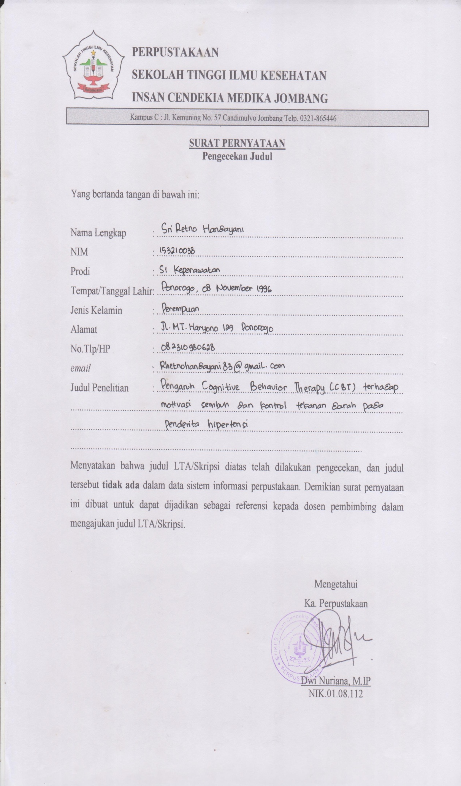
Lampiran 3
Lembar Penjelasan Penelitian
Saya yang bertanda tangan dibawah ini :
Nama : Sri Retno Handayani
Nim : 153210038
Program sudi : S1 Keperawatan
No. Hp : 082310980628
Saya saat ini sedang melakukan penelitian dengan judul : “Pengaruh Cognitive Behavioral Therapy terhadap Motivasi Berobat pada Penderita Hipertensi di Desa Banjardowo Kabupaten Jombang”.
Berikut ini adalah penjelasan tentang penelitian yang dilakukan dan terkait dengan keikutsertaan penderita hipertensi sebagai responden dalam penelitian ini :
- Tujuan penelitian ini adalah untuk mengetahui pengaruh cognitive behavioral therapy terhadap motivasi berobat pada penderita hipertensi di Desa Banjardowo Kabupaten Jombang.
- Responden penelitian diminta untuk mengisi lembar kuesioner.
- Apabila selama penelitian responden merasa tidak nyaman, responden mempunyai hak untuk mengatakanya kepada peneliti.
- Responden akan diberikan reward berupa souvenir.
- Keikutsertaan responden pada penelitian ini bukanlah suatu paksaan melainkan atas dasar suka rela, oleh karena itu responden berhak untuk melanjutkan atau menghentikan keikutsertaannya karena alasan tertentu dan telah dikomunikasikan dengan peneliti terlebih dahulu.
- Semua data yang dikumpulkan akan dirahasiakan dan tanpa nama. Data hanya disajikan dalam bentuk kode-kode dalam forum ilmiah dan tim ilmiah khususnya STIKes ICMe Jombang.
- Apabila ada yang perlu ditanyakan atau didiskusikan selama penelitian responden bisa menghubungi peneliti via telepon/sms dinomor yang sudah tercantum diatas.

Demikian penjelasan mengenai penelitian ini disampaikan. Saya berharap kepada calon responden bersedia menjadi responden dalam penelitian ini. Atas kesediaanya saya ucapkan terimakasih.

Jombang, Mei 2019
Peneliti

(Sri Retno Handayani)

Lampiran 4
LEMBAR PERMOHONAN MENJADI RESPONDEN
Kepada/Yth :
Bapak/Ibu Calon Responden
Dengan hormat, Saya yang bertanda tangan dibawah ini mahasiswa Program Studi S1 Keperawatan Sekolah Tinggi Ilmu Kesehatan Insan Cendekia Medika Jombang, dengan :
Nama : Sri Retno Handayani
Nim : 153210038
Alamat : JL. MT Haryono 129 Kecamatan Ponorogo
Hendak melaksanakan penelitian dengan judul “Pengaruh Cognitive Behavioral Therapy terhadap Motivasi Berobat pada Penderita Hipertensi di Desa Banjardowo Kabupaten Jombang” bahwa penelitian ini tidak menimbulkan akibat yang merugikan bagi responden. Kerahasiaan semua informasi yang telah diberikan akan dijaga dan digunakan untuk kepentingan penelitian. Jika Bapak/Ibu tidak bersedia menjadi responden tidak ada ancaman maupun sanksi bagi Bapak/Ibu.

Peneliti

Sri Retno Handayani

Lampiran 5
LEMBAR PERSETUJUAN MENJADI RESPONDEN
(INFORMED CONCENT)
Setelah mendapatkan penjelasan dari peneliti, saya yang bertanda tangan dibawah ini :
Nama :
Umur :
Jenis kelamin :
Pekerjaan :
Alamat :
Menyatakan (bersedia/tidak bersedia) menjadi responden dalam penelitian yang dilakukan oleh saudari Sri Retno Handayani, mahasiswa S1 Keperawatan STIKes ICMe Jombang yang berjudul “Pengaruh Cognitive Behavioral Therapy Terhadap Motivasi Berobat Pada Penderita Hipertensi di Desa Banjardowo Kabupaten Jombang” .
Demikian surat persetujuan ini saya buat dengan sejujur-jujurnya tanpa paksaan pihak manapun.

Jombang, Mei 2019
Responden

( )
Lampiran 6
KUESIONER DATA UMUM
Petunjuk pengisian :
- Bacalah dengan teliti pertanyaan terlebih dahulu
- Isilah secara singkat jawaban dan berilah tanda check list ($√)$ pada kotak yang tersedia
- Data Responden
- Nama :
- No. Responden :
- Umur : tahun
- Tanggal :
- Alamat :
- Jenis Kelamin :
- Pendidikan : SD
SMP
SMA
PT
- Pekerjaan : IRT
Petani
PNS
Pegawai swasta
Wiraswasta
Lain-lain

- Obesitas : Ya
Tidak
- Stress : Ya
Tidak
- Olah raga : Rutin
Tidak
- Merokok : Ya
Tidak
- Minum-minuman beralkohol : Ya
Tidak
- Kosumsi garam : < 1 sendok teh
> 1 sendok teh
- Lama hipertensi : 1 – 5 tahun
5 – 10 tahun
> 10 tahun

Lampiran 7
STANDART OPERASIONAL PROSEDURE COGNITIVE BEHAVIORAL THERAPY
Pengertian | Cognitive behavioral therapy adalah salah satu psikoterapi untuk mengubah pola pikir dan perilaku seseorang.
Tujuan | Untuk menentang pikiran dan emosi yang salah dengan menampilkan bukti-bukti yang bertentangan dengan keyakinan mereka.
Media | Menggunakan perkataan dengan kalimat-kalimat yang positif.
Prosedure | - Pertemuan 1 : pengkajian  Tahap pengkajian dimulai dengan :  - Jelaskan kepada klien bagaimana terapi ini dapat menolong klien  - Tanyakan harapan klien terhadap terapi ini? Apa yang terjadi jika harapan ini tidak tercapai?  - Jelaskan keterlibatan klien. Datang tepat waktu pada seluruh sesi yang telah disepakati serta partisipasi aktif sangat diharapkan.  - Tanyakan data-data responden meliputi :  - Nama klien :  - Umur :  - Suku :  - Pendidikan terakhir :  - Pekerjaan :  - Alamat :  - Latar belakang keluarga  - Bagaimana nilai-nilai keluarga yang dianut?  - Bagaimana kualitas hubungan keluarga?  - Riwayat kesehatan keluarga  - Riwayat gangguan psikiatrik keluarga  - Latar belakang personal klien  - Riwayat tumbuh kembang  - Riwayat kesehatan fisik  - Riwayat gangguan jiwa  - Riwayat penggunaan obat-obatan  - Bagaimana hubungan dengan teman sebaya  - Tanyakan permasalahan yang klien hadapi saat ini :  - Masalah klien saat ini dirasakan sangat menganggu :  - Deskripsikan masalah tersebut  - Kapan pertama kali kejadiannya? Jadi sampai saat ini sudah berapa lama? Apakah kejadiannya bertambah baik atau malah bertambah buruk? Apakah selalu datang kemudian hilang kembali?  - Pikiran/persepsi sehubungan dengan masalah tersebut  - Penyebab masalah atau situasi yang sulit saat ini  - Reaksi terhadap masalah dari perasaan (emosional), fisiologis, dan perilaku?  - Pengobatan sebelumnya terhadap masalah tersebut  - Adakah masalah tambahan lain?  - Berikah PR kepada klien untuk mengingat kembali kejadian-kejadian baru-baru ini yang menimbulkan masalah  - Pertemuan 2 : konseptualisasi kasus  Langkah-langkah kerjanya :  - Setting harapan terapi yang realistic  - Bina hubungan saling percaya  - Buat daftar masalah dan tujuan (terlampir)  - Pertemuan 3 : konseptualisasi kasus lanjutan  - Validasi ulang hasil interaksi pada sesi ke 2 mengenai situasi tertentu yang dapat menimbulkan masalah utama yang terkait dan gejala utama yang terjaadi saat menghadapi masalah tersebut  - Berikan psikoedukasi dengan menjelaskan oleh terapis hubungan antara situasi – pikiran – perasaan – perilaku  - Rumuskan kembali masalah atau gejala yang sangat menganggu bagi klien, perhatikan lemba kerja tujuan terapi, kemudian katakan pada klien “bayangkan jika terapi ini berhasil, bagaimana anda akan hidup berbeda. Apa yang akan membedakan secara spesifik?” → tulis sebagai tujuan terapi  - Buat perencanaan terapi, gunakan lembar kerja perencanaan terapi  - Buat jadwal aktifitas sehari-hari yang dapat dilakukan oleh klien (gunakan format jadwal aktifitas harian)  - Pertemuan 4 : intervensi perilaku  - Review kegiatan sehari-hari  - Revisi jadwal jika klien menunjukkan kemampuan lebih  - Training skills  - Pertemuan 5 : intervensi kognitif  - Restrukturisasi kognitif : gunakan thought record (model terlampir)  - Identifikasi sumber-sumber stress dan pikiran negatif  - Ajarkan klien mengenali sumber-sumber stress yang dapat menyebabkan pikiran yang irasional  - Pertemuan 6 : intervensi kognitif lanjutan  - Ajarkan latihan inokulasi stress (stress inocculation training), meliputi :  - Latihan relaksasi : ajarkan klien untuk mengontrol rasa takut dan cemasnya memalui relaksasi sekelompok otot (relaksasi otot progresif) secara sistematis. Latihan kombinasi seperti relaksasi, reaxation plus pernafasaan dalam, dan relaksasi ditambah pernafasan dalam ditambah dengan biofeedback, secara efektif dapat meningkatkan terjadinya perubahan  - Latihan pernafasan : ajarkan secara perlahan melalui pernafasan abdominal untuk membantu relaksasi klien serta menghindari hipoventilasi  - Positive thinking dan self talk : ajarkan seseorang bagaimana caranya mengganti pemikiran negatif (seperti saya tidak bisa mengontrol diri saya lagi) dengan pemikiran positif (seperti baiklah saya tidak melakukannya dulu dan sekarang saya juga bisa melakukannya) jika stressor tersebut dapat diantisipasi atau menganggu  - Latihan asertif : ajarkan klien bagaimana cara mengekspresikan harapan, pendapat serta emosinya yang sesuai dengan perasaannya tanpa mengancam atau membahayakan orang lain  - Berhenti berpikir : teknik distraksi untuk mengatasi pikiran yang menekan dengan berkata/menghardik diri sendiri untuk “stop berpikir”  - Latih teknik tersebut secara perlahan-lahan sampai klien mampu melakukannya dengan baik  - Berikan pendidikan kesehatan tentang menajemen pencegahan kekambuhan  - Minum obat teratur  - Kontrol teratur  - Minta bantuan jika masalah tidak dapat diatasi  Catatan : pertemuan 6 ini dibagi ke dalam beberapa pertemuan tergantung dari kemampuan klien menerima  - Pertemuan 7 : sama dengan pertemuan ke 6  - Pertemuan 8 : intervensi evaluasi kognitif  - Review keseluruhan sesi  - Tanyakan kesiapan keseluruhan latihan yang telah diberikan  - Terminasi akhir

Lampiran 8
KISI-KISI KUESIONER
PENGARUH COGNITIVE BEHAVIORAL THERAPY TERHADAP MOTIVASI BEROBAT PADA PENDERITA HIPERTENSI
Variabel | Parameter | No. Soal | Jumlah Soal
Motivasi | - Dimensi motivasi intrinsik  - Keyakinan akan kesembuhan  - Keinginan untuk sembuh  - Tindakan atau upaya untuk kesembuhan  - Persepsi tentang pengobatan  - Dimensi motivasi ekstrinsik  - Dukungan dari petugas kesehatan dan keluarga  - Keinginan akan pengobatan  - Persepsi orang lain akan penyakit yang diderita  - Tindakan atau upaya untuk kesembuhan  - Persepsi tentang penyakit | 1  2  3, 4, 5, 9  6, 7, 8, 10  11, 12, 15  13, 14  16  17  18, 19, 20 | 1  1  4  4  3  2  1  1  3
Jumlah |  | 20 | 20

Lampiran 9
KUESIONER MOTIVASI BEROBAT PADA PENDERITA HIPERTENSI
Isilah tabel pernyataan dibawah ini dengan memberikan centang $(√)$ pada salah satu opsi jawaban pada kolom yang telah disediakan.
- SS : Sangat Setuju
- S : Setuju
- TS : Tidak Setuju
- STS : Sangat Tidak Setuju
No. | Pernyataan | SS | S | TS | STS
1. | Saya yakin penyakit hipertensi yang saya derita bisa disembuhkan
2. | Saya mempunyai keinginan untuk sembuh
3. | Setelah tekanan darah saya normal saya tidak ingin minum obat lagi
4. | Saya yakin setelah rutin melakukan pengontrolan tekanan darah dan minum obat secara teratur dapat menyembuhkan penyakit saya
5. | Saya hanya berdiam diri saja apabila penyakit saya tidak sembuh padahal saya sudah melakukan pengobatan rutin
6. | Saya berobat hanya untuk menormalkan tekanan darah saya saja
7. | Efek dari obat hipertensi membuat saya malas untuk berobat
8. | Saya selalu memeriksakan penyakit hipertensi saya setiap bulannya ke pelayanan kesehatan
9. | Saya segera ke pelayanan kesehatan jika obat yang saya minum sudah habis
10. | Memeriksakan kesehatan secara rutin adalah hal yang tetap perlu dilakukan walaupun tekanan darah saya sudah normal
11. | Saya berobat karena suruhan petugas kesehatan saja
12. | Keluarga saya selalu memberikan dukungan untuk saya berobat
13. | Masalah ekonomi yang membuat saya malas untuk berobat
14. | Kesembuhan saya sangat diharapkan oleh keluarga saya
15. | Keluarga saya selalu mengingatkan saya untuk berobat rutin
16. | Masyarakat yang tahu penyakit saya menjauhi saya
17. | Saya selalu minum obat pada jam yang sama setiap harinya
18. | Saya menganggap penyakit saya adalah kutukan atau santet
19. | Saya berobat karena saya takut terhadap komplikasi penyakit saya
20. | Saya merasa obat yang diberikan kepada saya sama sekali tidak ada khasiatnya

Lampiran 10
Surat Izin Penelitian

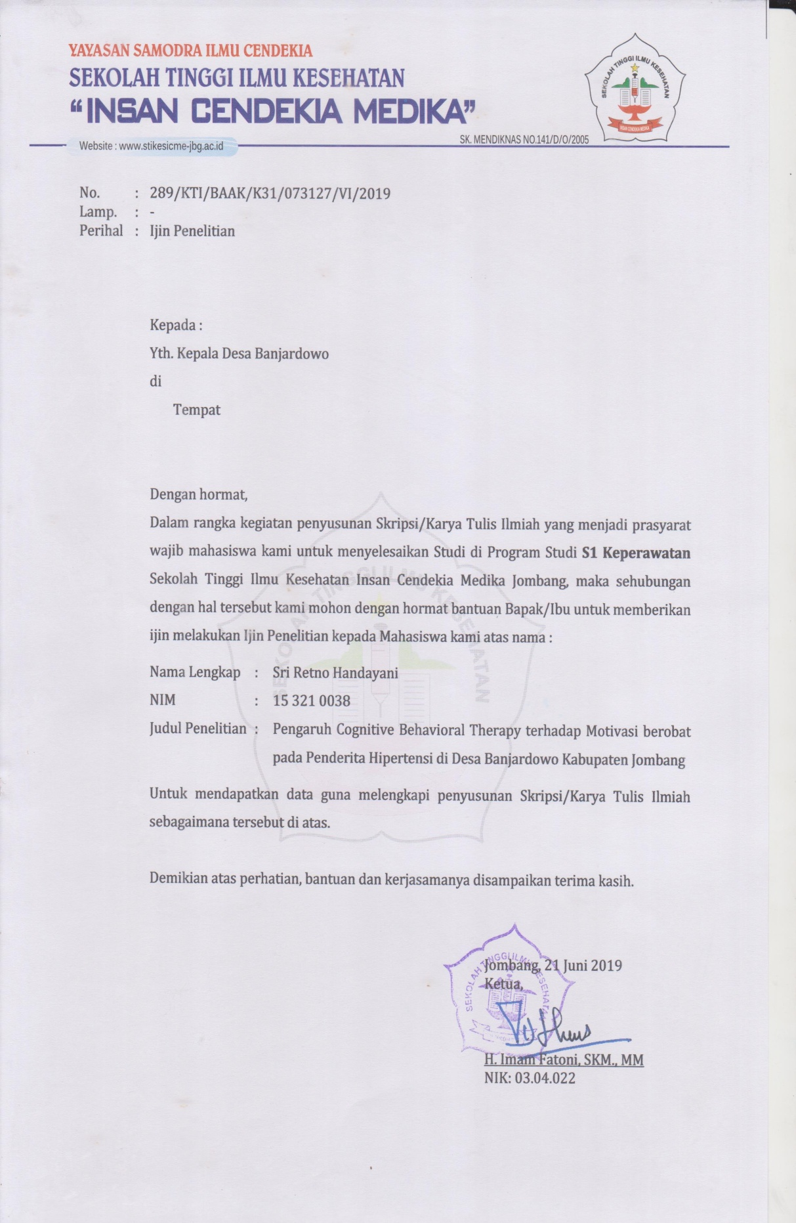

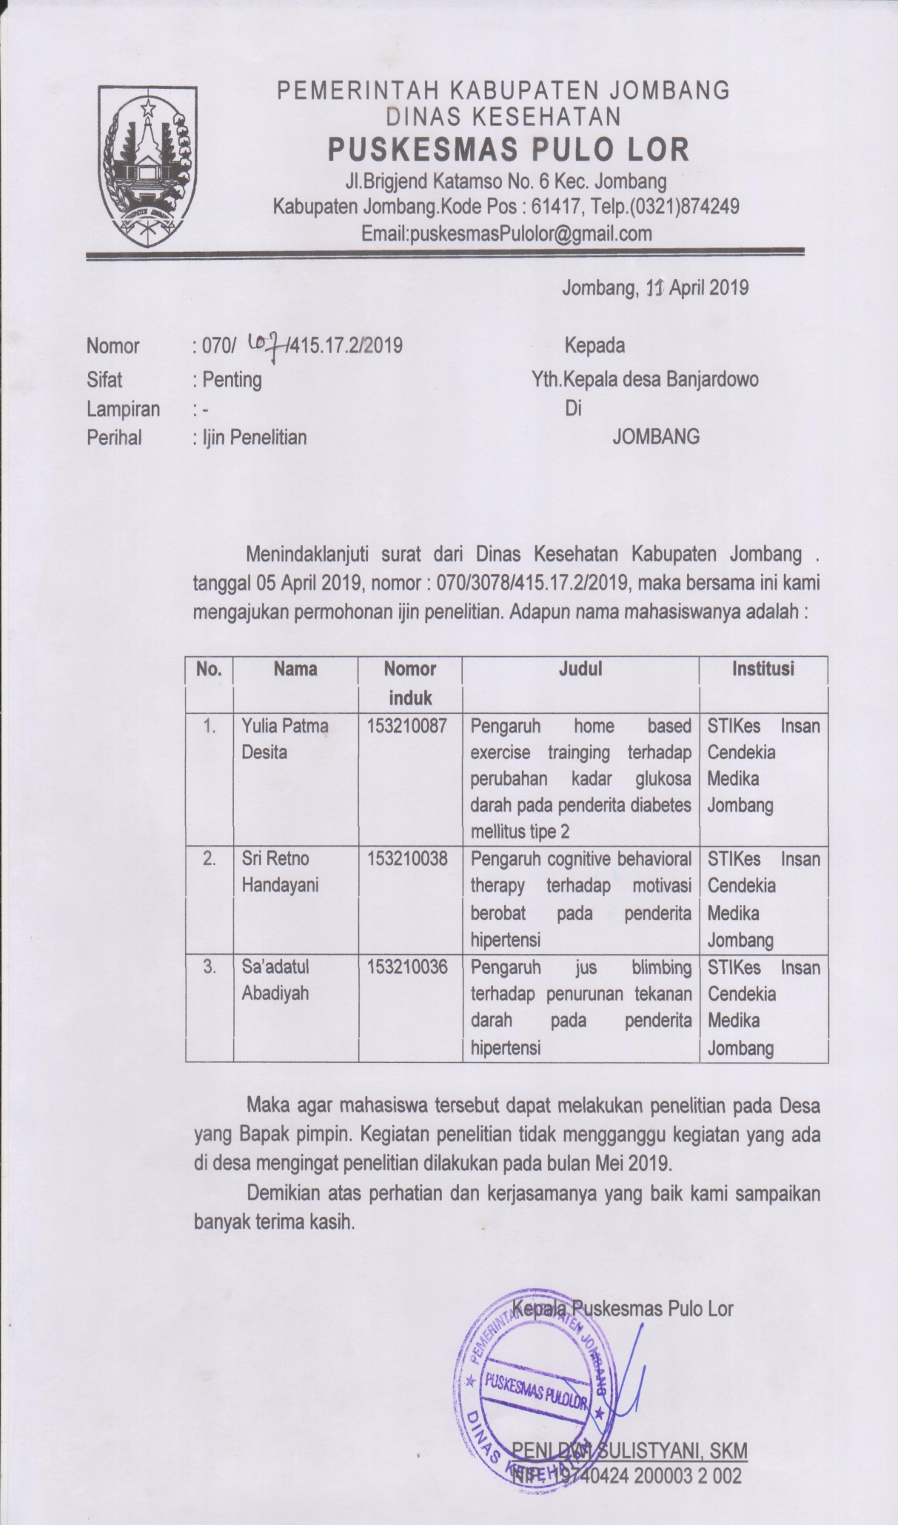

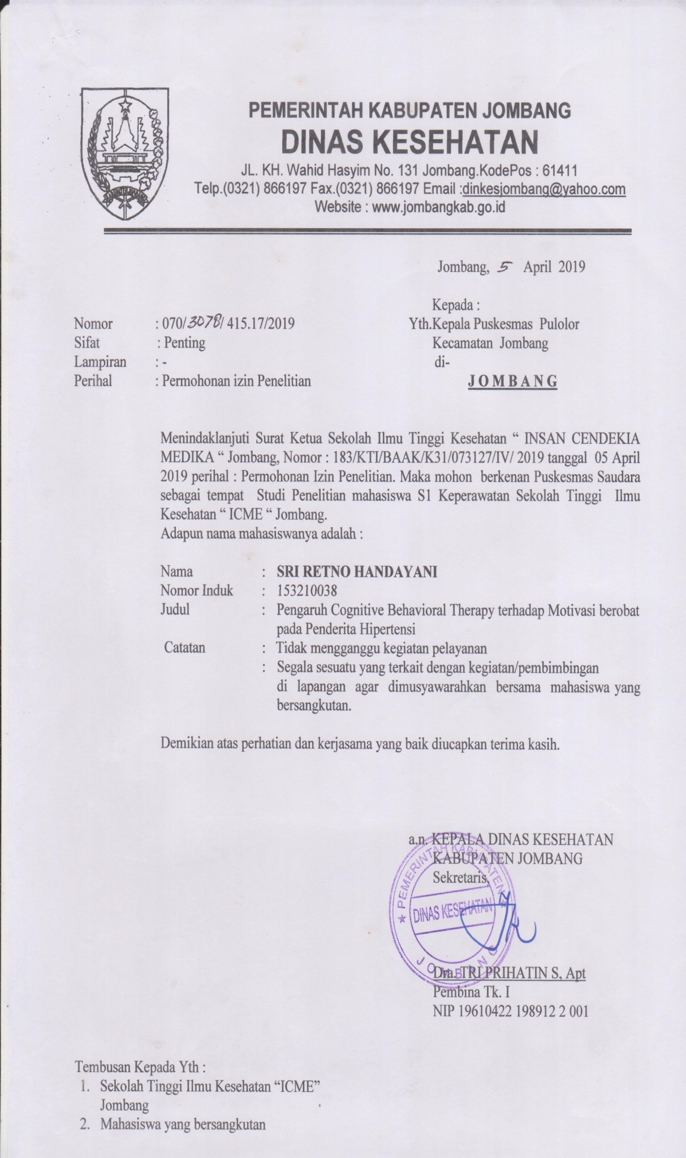
Lampiran 11
Surat Balasan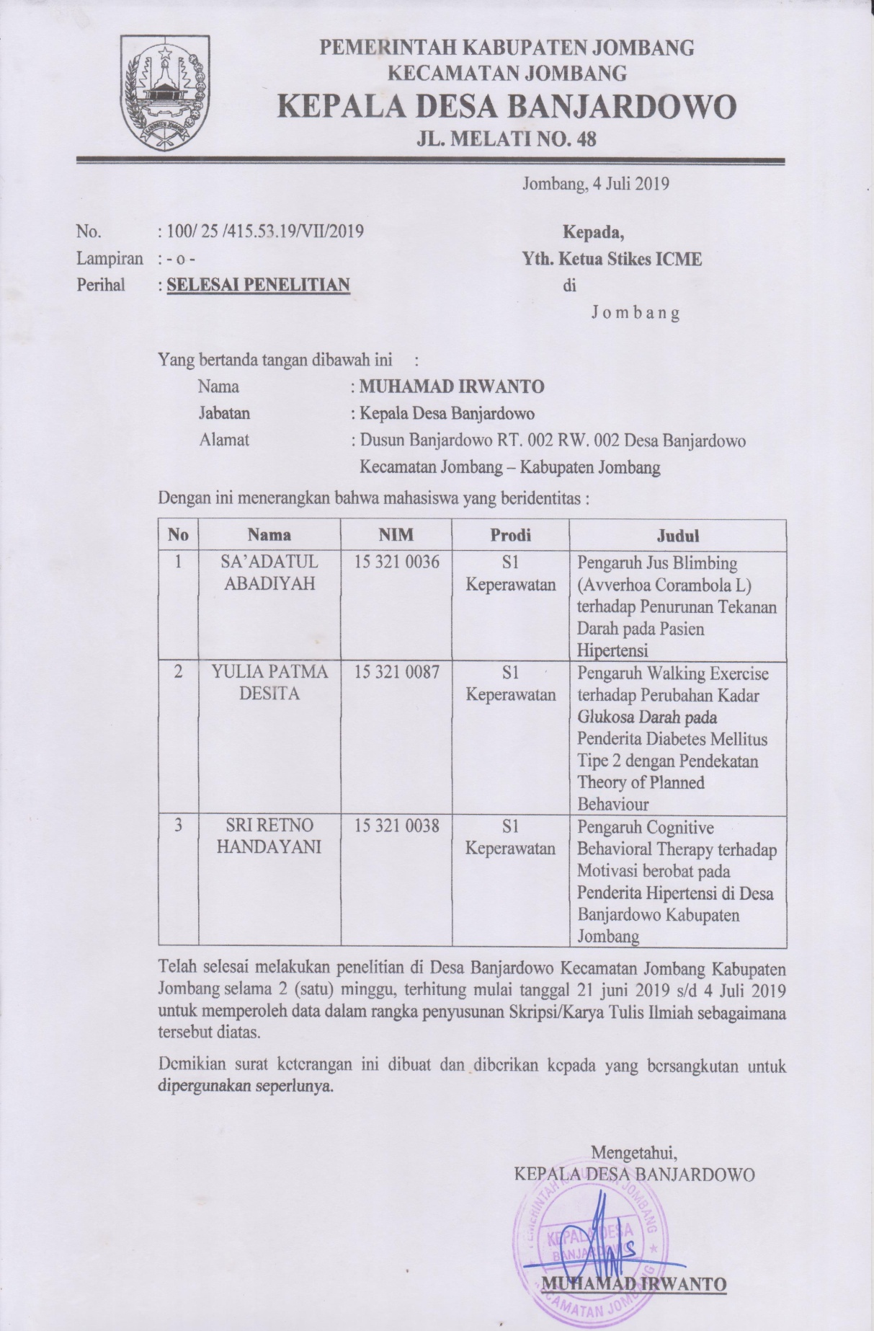
Lampiran 12
Lembar konsultasi bimbingan
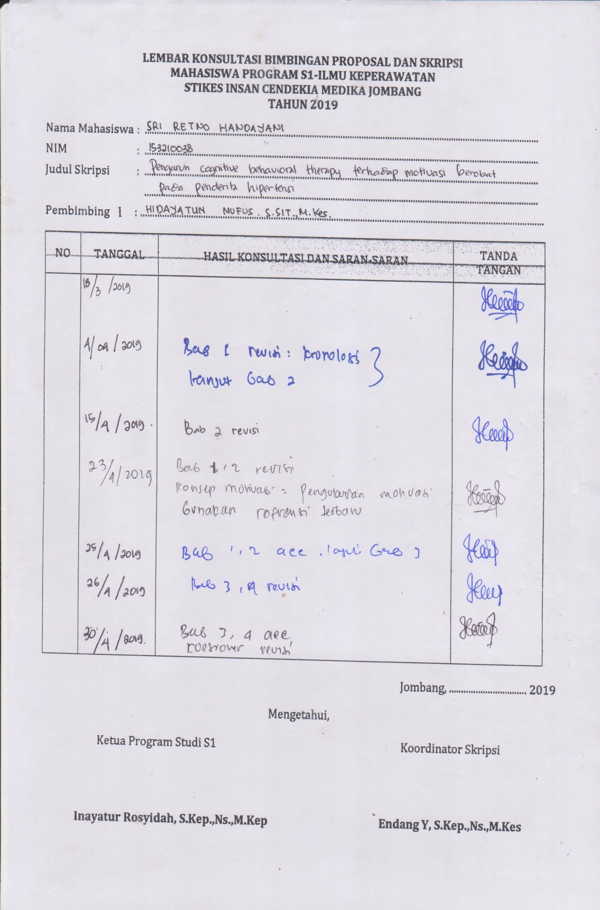
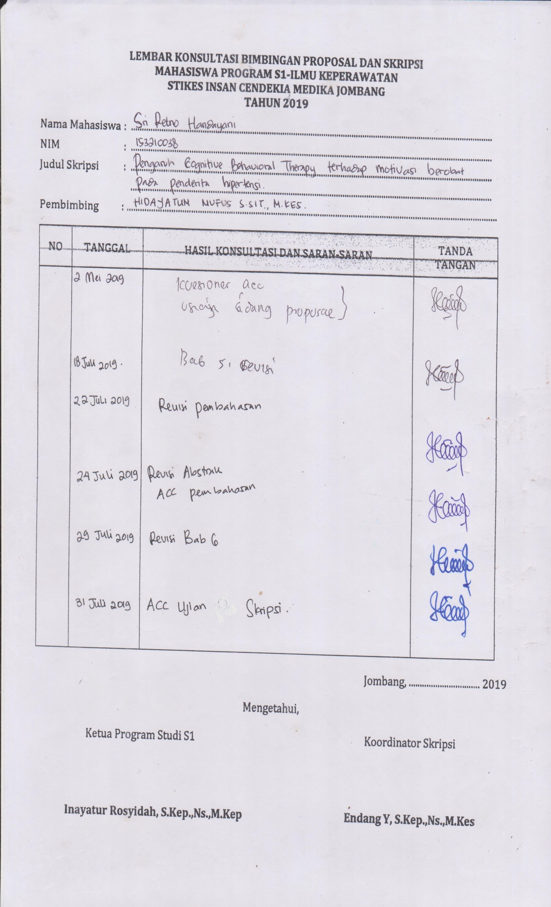
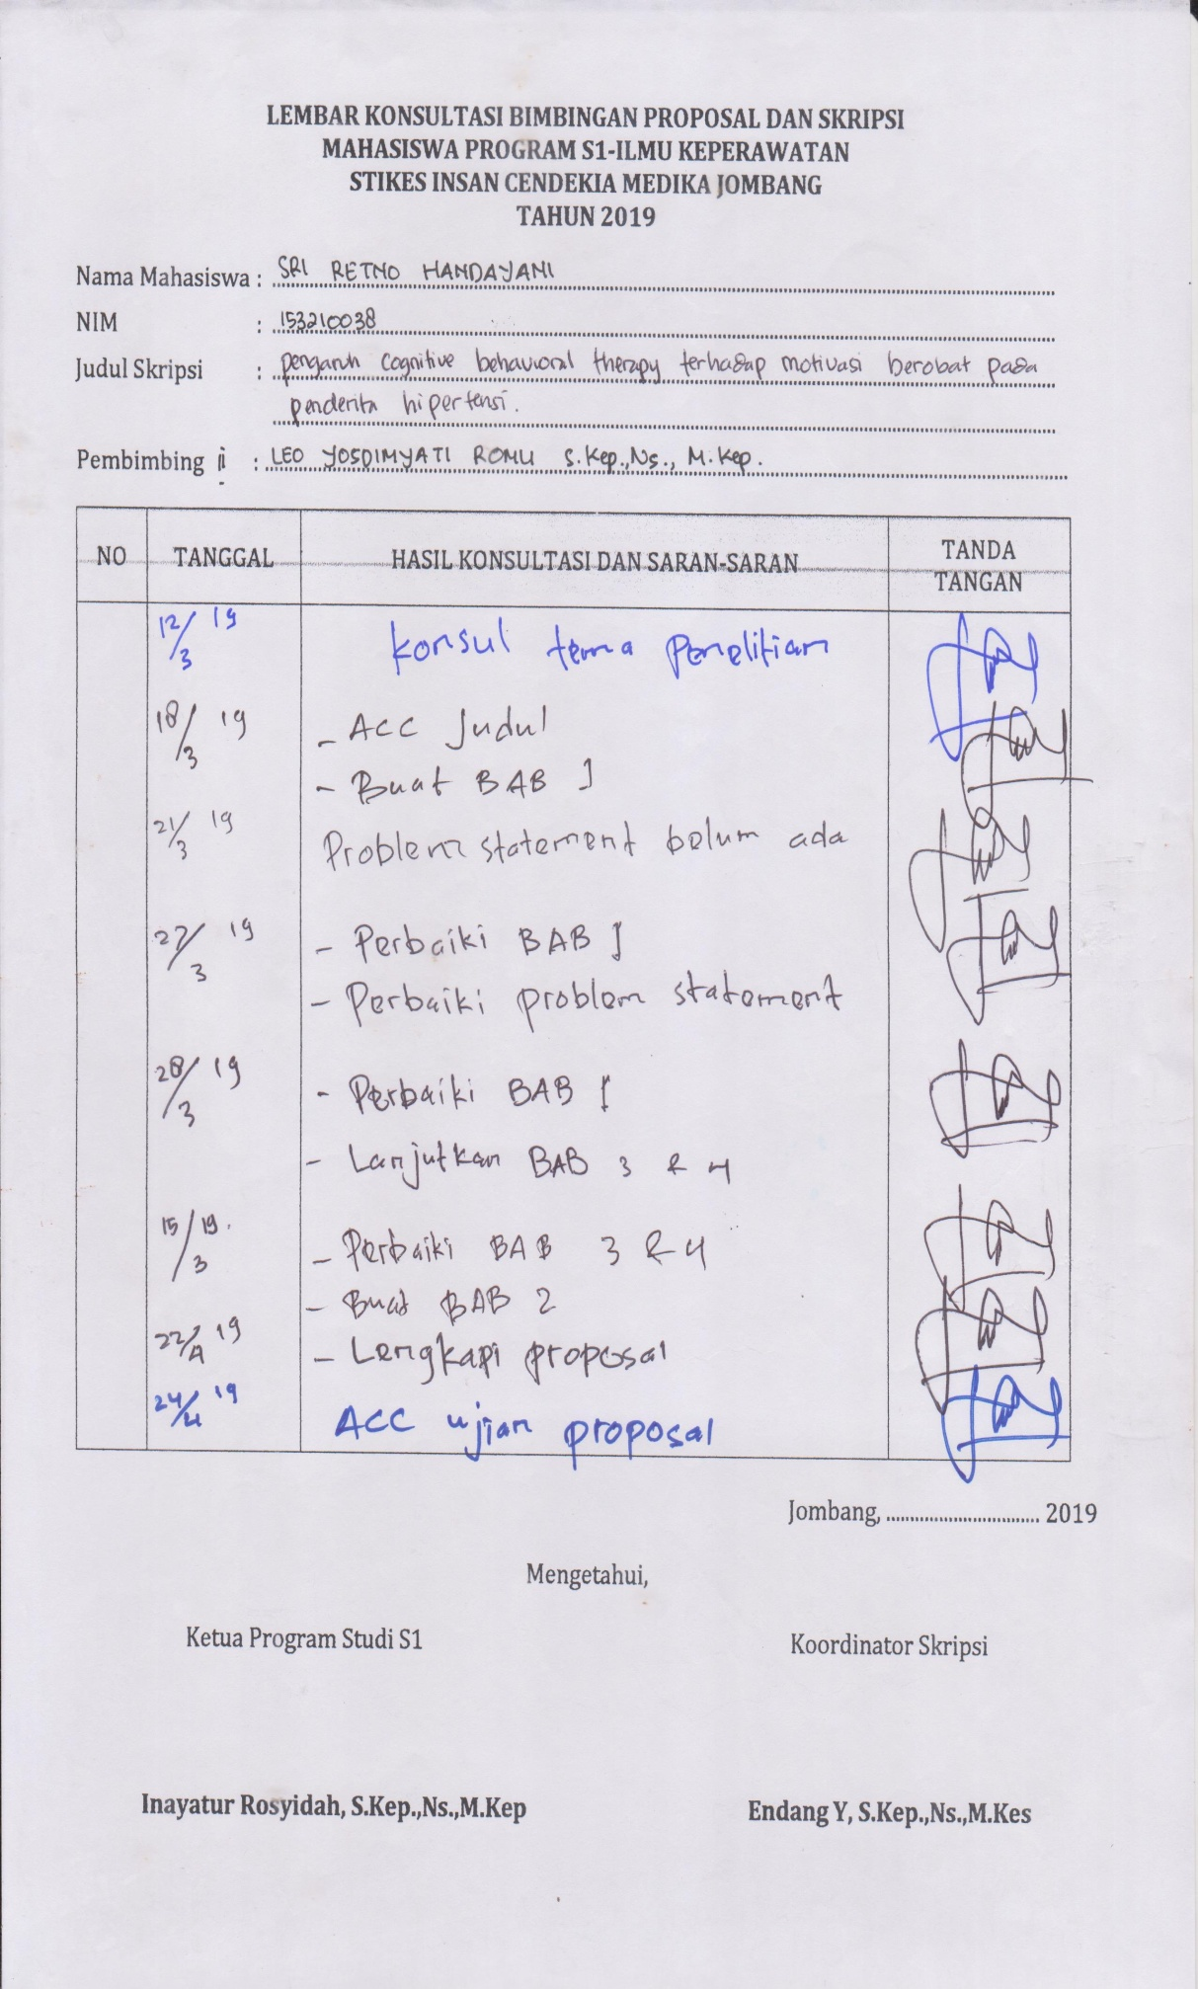
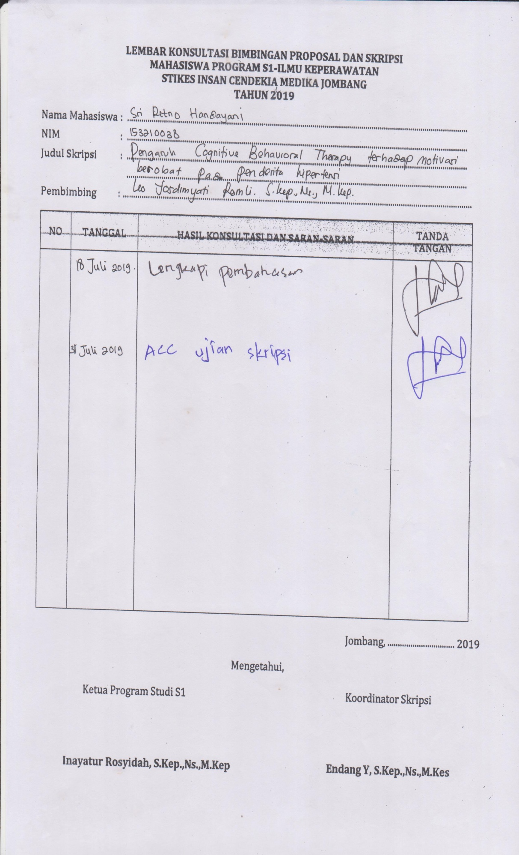
Lampiran 13
Tabulasi
Data Umum
No. Responden | umur | jenis kelamin | pendidikan | pekerjaan | obesitas | stress | olahraga | merokok | minum- minuman beralkohol | konsumsi garam | lama hipertensi
1 | 41 - 65 | perempuan | SMP | IRT | tidak | tidak | tidak | tidak | tidak | < 1 sendok teh | 1 -5 tahun
2 | 41 - 65 | perempuan | SD | IRT | tidak | tidak | rutin | tidak | tidak | < 1 sendok teh | 1 - 5 tahun
3 | 41 - 65 | perempuan | SD | IRT | tidak | tidak | tidak | tidak | tidak | < 1 sendok teh | 5 - 10 tahun
4 | 41 - 65 | laki-laki | SD | petani | tidak | tidak | rutin | ya | tidak | < 1 sendok teh | 1 -5 tahun
5 | 41 - 65 | perempuan | SMP | petani | tidak | tidak | tidak | tidak | tidak | < 1 sendok teh | 1 -5 tahun
6 | 41 - 65 | perempuan | SMP | IRT | tidak | tidak | rutin | tidak | tidak | < 1 sendok teh | 1 -5 tahun
7 | 41 - 65 | perempuan | SD | wiraswasta | tidak | tidak | tidak | tidak | tidak | < 1 sendok teh | 1 -5 tahun
8 | 41 - 65 | perempuan | SD | IRT | tidak | tidak | tidak | tidak | tidak | < 1 sendok teh | 5 - 10 tahun
9 | 41 - 65 | perempuan | SMP | IRT | tidak | tidak | rutin | tidak | tidak | < 1 sendok teh | 1 -5 tahun
10 | 41 - 65 | perempuan | SMP | wiraswasta | tidak | tidak | tidak | tidak | tidak | < 1 sendok teh | 1 -5 tahun
11 | 41 - 65 | perempuan | SD | wiraswasta | tidak | tidak | tidak | tidak | tidak | > 1 sendok teh | 1 -5 tahun
12 | 41 - 65 | laki-laki | SD | petani | tidak | tidak | rutin | tidak | tidak | < 1 sendok teh | 5 - 10 tahun
13 | 41 - 65 | laki-laki | SD | petani | tidak | tidak | tidak | ya | tidak | < 1 sendok teh | 5 - 10 tahun
14 | 41 - 65 | perempuan | SMP | IRT | tidak | tidak | tidak | tidak | tidak | < 1 sendok teh | 1 -5 tahun
15 | 41 - 65 | perempuan | SD | IRT | tidak | tidak | tidak | tidak | tidak | < 1 sendok teh | 1 -5 tahun
16 | 66 - 75 | laki-laki | SD | petani | tidak | tidak | tidak | tidak | tidak | < 1 sendok teh | > 10 tahun
17 | 41 - 65 | perempuan | SMP | IRT | tidak | tidak | tidak | tidak | tidak | < 1 sendok teh | 1 -5 tahun
18 | 41 - 65 | laki-laki | SMP | lain-lain | tidak | tidak | rutin | ya | tidak | < 1 sendok teh | 1 -5 tahun
19 | 41 - 65 | perempuan | SD | IRT | tidak | tidak | tidak | tidak | tidak | < 1 sendok teh | 1 -5 tahun
20 | 41 - 65 | perempuan | SD | petani | tidak | tidak | rutin | tidak | tidak | < 1 sendok teh | 1 -5 tahun
21 | 41 - 65 | perempuan | SD | IRT | tidak | tidak | tidak | tidak | tidak | < 1 sendok teh | 5 - 10 tahun
22 | 41 - 65 | perempuan | SMP | IRT | tidak | tidak | tidak | tidak | tidak | < 1 sendok teh | 5 - 10 tahun
23 | 41 - 65 | perempuan | SD | IRT | tidak | tidak | tidak | tidak | tidak | < 1 sendok teh | 1 -5 tahun
24 | 41 - 65 | perempuan | SD | IRT | tidak | tidak | tidak | tidak | tidak | < 1 sendok teh | 5 - 10 tahun
25 | 41 - 65 | perempuan | SMP | IRT | tidak | tidak | rutin | tidak | tidak | < 1 sendok teh | 1 -5 tahun
26 | 41 - 65 | laki-laki | SMP | lain-lain | tidak | tidak | tidak | ya | tidak | < 1 sendok teh | 1 -5 tahun
27 | 41 - 65 | perempuan | SD | IRT | tidak | tidak | tidak | tidak | tidak | > 1 sendok teh | 1 -5 tahun
28 | 41 - 65 | perempuan | SD | IRT | tidak | tidak | tidak | tidak | tidak | < 1 sendok teh | 1 -5 tahun
29 | 41 - 65 | laki-laki | SD | petani | tidak | tidak | tidak | ya | tidak | < 1 sendok teh | > 10 tahun
30 | 41 - 65 | perempuan | SD | IRT | tidak | tidak | rutin | tidak | tidak | < 1 sendok teh | 1 -5 tahun
31 | 41 - 65 | perempuan | SD | IRT | tidak | tidak | tidak | tidak | tidak | < 1 sendok teh | 1 -5 tahun
32 | 41 - 65 | laki-laki | SMP | lain-lain | tidak | tidak | tidak | ya | tidak | < 1 sendok teh | 1 -5 tahun
33 | 41 - 65 | perempuan | SMP | IRT | tidak | tidak | rutin | tidak | tidak | > 1 sendok teh | 1 -5 tahun
34 | 66 - 75 | laki-laki | SD | petani | tidak | tidak | rutin | tidak | tidak | < 1 sendok teh | > 10 tahun
35 | 41 - 65 | laki-laki | SMP | petani | tidak | tidak | rutin | tidak | tidak | < 1 sendok teh | 1 -5 tahun
36 | 41 - 65 | perempuan | SD | IRT | tidak | tidak | tidak | tidak | tidak | < 1 sendok teh | 1 -5 tahun
37 | 41 - 65 | perempuan | SD | IRT | tidak | tidak | rutin | tidak | tidak | < 1 sendok teh | 1 -5 tahun
38 | 41 - 65 | perempuan | SD | IRT | tidak | tidak | tidak | tidak | tidak | < 1 sendok teh | 5 - 10 tahun
39 | 41 - 65 | perempuan | SMP | IRT | tidak | tidak | tidak | tidak | tidak | > 1 sendok teh | 5 - 10 tahun
40 | 41 - 65 | perempuan | SD | IRT | tidak | tidak | rutin | tidak | tidak | < 1 sendok teh | 5 - 10 tahun

 |  |  |  |  |  |  |  |  |  |  | SEBELUM DILAKUKAN INTERVENSI CBT
No. Responden | P1 | P2 | P3 | P4 | P5 | P6 | P7 | P8 | P9 | P10 | Jumlah | P11 | P12 | P13 | P14 | P15 | P16 | P17 | P18 | P19 | P20 | Jumlah | Jumlah | Kategori
1 | 3 | 4 | 3 | 2 | 2 | 3 | 3 | 2 | 3 | 2 | 27 | 2 | 2 | 3 | 3 | 3 | 3 | 2 | 2 | 1 | 2 | 23 | 50 | sedang
2 | 2 | 2 | 2 | 2 | 3 | 2 | 3 | 1 | 2 | 2 | 21 | 2 | 1 | 2 | 3 | 3 | 2 | 2 | 2 | 2 | 2 | 21 | 42 | sedang
3 | 3 | 3 | 2 | 3 | 2 | 1 | 1 | 2 | 3 | 2 | 22 | 2 | 3 | 1 | 3 | 2 | 2 | 2 | 3 | 1 | 3 | 22 | 44 | sedang
4 | 2 | 1 | 1 | 1 | 2 | 1 | 1 | 1 | 1 | 2 | 13 | 1 | 1 | 1 | 2 | 1 | 2 | 1 | 1 | 1 | 1 | 12 | 25 | rendah
5 | 4 | 4 | 3 | 3 | 2 | 1 | 1 | 3 | 2 | 2 | 25 | 1 | 4 | 1 | 2 | 3 | 2 | 2 | 2 | 1 | 2 | 20 | 45 | sedang
6 | 3 | 3 | 3 | 3 | 2 | 1 | 1 | 2 | 2 | 2 | 22 | 1 | 3 | 1 | 3 | 3 | 3 | 3 | 3 | 1 | 3 | 24 | 46 | sedang
7 | 2 | 2 | 3 | 3 | 2 | 1 | 3 | 2 | 3 | 2 | 23 | 2 | 3 | 3 | 2 | 2 | 2 | 4 | 2 | 1 | 3 | 24 | 47 | sedang
8 | 3 | 3 | 2 | 3 | 2 | 1 | 1 | 2 | 2 | 2 | 21 | 2 | 2 | 1 | 2 | 4 | 2 | 4 | 3 | 1 | 2 | 23 | 44 | sedang
9 | 4 | 3 | 2 | 3 | 2 | 1 | 1 | 3 | 2 | 3 | 24 | 2 | 2 | 1 | 3 | 2 | 4 | 2 | 3 | 1 | 2 | 22 | 46 | sedang
10 | 4 | 3 | 2 | 3 | 2 | 1 | 2 | 2 | 4 | 2 | 25 | 1 | 2 | 1 | 2 | 2 | 4 | 2 | 3 | 1 | 3 | 21 | 46 | sedang
11 | 3 | 2 | 2 | 3 | 3 | 2 | 1 | 3 | 2 | 2 | 23 | 1 | 2 | 1 | 3 | 2 | 2 | 3 | 2 | 2 | 3 | 21 | 44 | sedang
12 | 3 | 4 | 2 | 3 | 2 | 1 | 1 | 2 | 3 | 2 | 23 | 1 | 2 | 1 | 3 | 3 | 2 | 2 | 2 | 2 | 3 | 21 | 44 | sedang
13 | 3 | 3 | 3 | 2 | 2 | 1 | 2 | 2 | 2 | 3 | 23 | 3 | 2 | 3 | 3 | 2 | 4 | 2 | 3 | 1 | 3 | 26 | 49 | sedang
14 | 4 | 3 | 2 | 3 | 2 | 1 | 1 | 2 | 2 | 2 | 22 | 2 | 2 | 2 | 3 | 2 | 2 | 3 | 3 | 1 | 3 | 23 | 45 | sedang
15 | 2 | 1 | 1 | 1 | 1 | 1 | 1 | 2 | 2 | 2 | 14 | 1 | 1 | 1 | 2 | 2 | 1 | 1 | 1 | 1 | 1 | 12 | 26 | rendah
16 | 2 | 1 | 1 | 1 | 1 | 1 | 1 | 2 | 2 | 1 | 13 | 1 | 1 | 1 | 1 | 1 | 1 | 1 | 2 | 1 | 2 | 12 | 25 | rendah
17 | 3 | 2 | 3 | 2 | 2 | 1 | 2 | 2 | 3 | 2 | 22 | 1 | 2 | 2 | 3 | 2 | 3 | 3 | 2 | 1 | 3 | 22 | 44 | sedang
18 | 3 | 3 | 2 | 3 | 2 | 1 | 1 | 3 | 3 | 3 | 24 | 1 | 3 | 2 | 3 | 2 | 3 | 4 | 3 | 2 | 2 | 25 | 49 | sedang
19 | 4 | 2 | 3 | 1 | 2 | 2 | 1 | 2 | 2 | 3 | 22 | 2 | 2 | 2 | 1 | 1 | 3 | 2 | 1 | 2 | 3 | 19 | 41 | sedang
20 | 1 | 1 | 1 | 1 | 1 | 1 | 1 | 1 | 2 | 2 | 12 | 1 | 1 | 1 | 2 | 1 | 1 | 2 | 1 | 1 | 1 | 12 | 24 | rendah
21 | 3 | 2 | 2 | 3 | 3 | 1 | 1 | 3 | 3 | 2 | 23 | 2 | 2 | 1 | 2 | 3 | 2 | 3 | 3 | 1 | 3 | 22 | 45 | sedang
22 | 3 | 3 | 3 | 3 | 2 | 1 | 1 | 2 | 3 | 2 | 23 | 1 | 3 | 2 | 3 | 2 | 2 | 3 | 2 | 2 | 2 | 22 | 45 | sedang
23 | 3 | 3 | 3 | 3 | 2 | 1 | 2 | 2 | 2 | 2 | 23 | 1 | 2 | 2 | 3 | 2 | 2 | 2 | 3 | 1 | 2 | 20 | 43 | sedang
24 | 4 | 3 | 3 | 3 | 3 | 2 | 1 | 3 | 2 | 3 | 27 | 2 | 4 | 3 | 3 | 2 | 3 | 2 | 3 | 1 | 2 | 25 | 52 | sedang
25 | 2 | 1 | 1 | 1 | 1 | 1 | 1 | 1 | 2 | 2 | 13 | 1 | 1 | 1 | 1 | 1 | 2 | 2 | 1 | 1 | 2 | 13 | 26 | rendah
26 | 3 | 3 | 3 | 3 | 2 | 2 | 3 | 2 | 2 | 2 | 25 | 2 | 2 | 1 | 3 | 3 | 2 | 2 | 3 | 3 | 1 | 22 | 47 | sedang
27 | 3 | 3 | 2 | 3 | 2 | 2 | 2 | 3 | 3 | 2 | 25 | 2 | 3 | 2 | 3 | 1 | 3 | 2 | 1 | 3 | 2 | 22 | 47 | sedang
28 | 3 | 4 | 2 | 3 | 2 | 1 | 1 | 2 | 3 | 2 | 23 | 1 | 4 | 2 | 2 | 2 | 3 | 3 | 3 | 1 | 2 | 23 | 46 | sedang
29 | 3 | 3 | 3 | 3 | 2 | 1 | 3 | 2 | 3 | 2 | 25 | 1 | 2 | 1 | 2 | 2 | 2 | 3 | 3 | 2 | 3 | 21 | 46 | sedang
30 | 3 | 3 | 4 | 3 | 2 | 1 | 1 | 2 | 2 | 4 | 25 | 2 | 2 | 1 | 3 | 3 | 2 | 3 | 2 | 2 | 3 | 23 | 48 | sedang
31 | 4 | 4 | 3 | 3 | 2 | 1 | 1 | 2 | 2 | 3 | 25 | 3 | 2 | 2 | 3 | 2 | 3 | 3 | 2 | 2 | 2 | 24 | 49 | sedang
32 | 3 | 3 | 3 | 3 | 3 | 1 | 1 | 2 | 4 | 3 | 26 | 2 | 2 | 1 | 2 | 3 | 3 | 3 | 3 | 1 | 2 | 22 | 48 | sedang
33 | 3 | 2 | 3 | 2 | 3 | 1 | 2 | 3 | 3 | 2 | 24 | 1 | 3 | 2 | 3 | 2 | 2 | 2 | 3 | 1 | 2 | 21 | 45 | sedang
34 | 3 | 3 | 3 | 3 | 2 | 3 | 2 | 2 | 2 | 2 | 25 | 3 | 3 | 1 | 3 | 3 | 2 | 2 | 1 | 1 | 2 | 21 | 46 | sedang
35 | 3 | 1 | 3 | 3 | 2 | 1 | 1 | 4 | 4 | 4 | 26 | 3 | 2 | 2 | 2 | 2 | 2 | 2 | 2 | 2 | 3 | 22 | 48 | sedang
36 | 3 | 3 | 3 | 3 | 2 | 1 | 2 | 4 | 2 | 2 | 25 | 3 | 2 | 2 | 2 | 3 | 2 | 3 | 2 | 1 | 3 | 23 | 48 | sedang
37 | 4 | 3 | 3 | 3 | 3 | 1 | 1 | 2 | 2 | 3 | 25 | 3 | 2 | 3 | 2 | 3 | 2 | 3 | 3 | 3 | 2 | 26 | 51 | sedang
38 | 3 | 4 | 3 | 3 | 3 | 2 | 1 | 3 | 2 | 3 | 27 | 3 | 2 | 1 | 3 | 3 | 2 | 2 | 3 | 1 | 2 | 22 | 49 | sedang
39 | 2 | 2 | 3 | 3 | 3 | 2 | 2 | 3 | 3 | 3 | 26 | 2 | 3 | 2 | 2 | 2 | 2 | 2 | 2 | 2 | 2 | 21 | 47 | sedang
40 | 4 | 2 | 3 | 3 | 2 | 1 | 2 | 3 | 2 | 2 | 24 | 2 | 3 | 3 | 3 | 2 | 4 | 3 | 3 | 1 | 3 | 27 | 51 | sedang
Jumlah | 120 | 105 | 99 | 103 | 85 | 52 | 60 | 91 | 98 | 93 | 906 | 70 | 90 | 66 | 99 | 89 | 95 | 97 | 92 | 57 | 92 | 847 | 1753
Rata-rata | 3 | 2,6 | 2,5 | 2,6 | 2,1 | 1,3 | 1,5 | 2,3 | 2,4 | 2,3 |  | 1,7 | 2,2 | 1,7 | 2,5 | 2,2 | 2,4 | 2,5 | 2,3 | 1,4 | 2,3
Rata2 parameter | 22,6 |  |  |  |  |  |  |  |  |  |  | 21,2 |  |  |  |  |  |  |  |  |  |  | 43,8
% parameter | 52% |  |  |  |  |  |  |  |  |  |  | 48% |  |  |  |  |  |  |  |  |  |  | 100%

 |  |  |  |  |  |  |  |  |  |  | SETELAH DILAKUKAN INTERVENSI CBT
No. Responden | P1 | P2 | P3 | P4 | P5 | P6 | P7 | P8 | P9 | P10 | Jumlah | P11 | P12 | P13 | P14 | P15 | P16 | P17 | P18 | P19 | P20 | Jumlah | Jumlah | Kategori
1 | 3 | 4 | 3 | 3 | 2 | 3 | 3 | 2 | 3 | 2 | 28 | 2 | 3 | 2 | 3 | 3 | 3 | 2 | 3 | 1 | 2 | 24 | 52 | sedang
2 | 3 | 3 | 2 | 3 | 2 | 1 | 1 | 3 | 3 | 2 | 23 | 2 | 3 | 1 | 3 | 2 | 3 | 2 | 2 | 1 | 2 | 21 | 44 | sedang
3 | 3 | 3 | 2 | 3 | 2 | 1 | 1 | 2 | 3 | 2 | 22 | 2 | 3 | 1 | 3 | 2 | 2 | 2 | 3 | 1 | 3 | 22 | 44 | sedang
4 | 3 | 3 | 2 | 3 | 3 | 1 | 1 | 2 | 3 | 2 | 23 | 1 | 2 | 1 | 2 | 2 | 2 | 3 | 3 | 1 | 3 | 20 | 43 | sedang
5 | 4 | 4 | 3 | 3 | 2 | 1 | 1 | 3 | 2 | 2 | 25 | 1 | 4 | 1 | 2 | 3 | 2 | 2 | 2 | 1 | 2 | 20 | 45 | sedang
6 | 3 | 3 | 3 | 3 | 2 | 1 | 1 | 2 | 2 | 2 | 22 | 1 | 3 | 1 | 3 | 3 | 3 | 3 | 3 | 1 | 3 | 24 | 47 | sedang
7 | 4 | 4 | 3 | 3 | 2 | 1 | 3 | 2 | 3 | 2 | 27 | 2 | 3 | 2 | 2 | 4 | 2 | 3 | 2 | 1 | 3 | 24 | 51 | sedang
8 | 4 | 3 | 2 | 3 | 2 | 1 | 1 | 2 | 2 | 3 | 23 | 2 | 4 | 1 | 2 | 4 | 2 | 4 | 3 | 1 | 2 | 25 | 48 | sedang
9 | 4 | 3 | 2 | 3 | 2 | 1 | 1 | 3 | 2 | 3 | 24 | 2 | 2 | 1 | 3 | 2 | 4 | 2 | 3 | 1 | 2 | 22 | 46 | sedang
10 | 4 | 3 | 2 | 3 | 3 | 1 | 2 | 2 | 4 | 2 | 26 | 1 | 4 | 1 | 2 | 2 | 4 | 2 | 3 | 1 | 3 | 23 | 49 | sedang
11 | 3 | 4 | 2 | 3 | 3 | 2 | 1 | 3 | 4 | 4 | 29 | 1 | 3 | 1 | 3 | 3 | 2 | 3 | 2 | 2 | 3 | 23 | 51 | sedang
12 | 3 | 4 | 3 | 3 | 2 | 1 | 1 | 2 | 3 | 4 | 26 | 1 | 2 | 1 | 3 | 3 | 2 | 2 | 2 | 2 | 4 | 22 | 48 | sedang
13 | 3 | 3 | 3 | 3 | 2 | 1 | 2 | 3 | 2 | 3 | 25 | 3 | 2 | 3 | 3 | 2 | 4 | 2 | 3 | 1 | 3 | 26 | 51 | sedang
14 | 4 | 4 | 2 | 3 | 2 | 1 | 1 | 2 | 2 | 2 | 23 | 2 | 4 | 2 | 3 | 2 | 2 | 3 | 3 | 1 | 3 | 25 | 48 | sedang
15 | 4 | 4 | 2 | 3 | 3 | 1 | 1 | 2 | 3 | 2 | 25 | 2 | 4 | 1 | 3 | 2 | 2 | 3 | 2 | 1 | 2 | 22 | 47 | sedang
16 | 4 | 3 | 3 | 3 | 2 | 1 | 1 | 3 | 2 | 4 | 26 | 4 | 3 | 1 | 3 | 4 | 3 | 4 | 2 | 1 | 2 | 27 | 53 | tinggi
17 | 3 | 3 | 3 | 3 | 2 | 1 | 2 | 2 | 3 | 2 | 24 | 1 | 2 | 2 | 3 | 4 | 3 | 3 | 2 | 1 | 4 | 25 | 49 | sedang
18 | 3 | 3 | 2 | 3 | 2 | 1 | 1 | 3 | 3 | 3 | 24 | 1 | 3 | 2 | 3 | 2 | 3 | 4 | 3 | 2 | 2 | 25 | 49 | sedang
19 | 4 | 4 | 2 | 3 | 2 | 2 | 1 | 2 | 2 | 2 | 24 | 1 | 3 | 2 | 2 | 2 | 3 | 2 | 3 | 2 | 3 | 23 | 47 | sedang
20 | 3 | 4 | 3 | 3 | 2 | 4 | 3 | 4 | 4 | 4 | 34 | 4 | 3 | 4 | 3 | 3 | 2 | 3 | 3 | 4 | 4 | 33 | 67 | tinggi
21 | 3 | 3 | 2 | 3 | 3 | 1 | 1 | 3 | 3 | 2 | 24 | 2 | 2 | 1 | 2 | 3 | 3 | 3 | 3 | 1 | 3 | 23 | 47 | sedang
22 | 3 | 4 | 3 | 3 | 2 | 1 | 1 | 2 | 3 | 2 | 24 | 1 | 3 | 2 | 3 | 4 | 2 | 3 | 2 | 2 | 2 | 24 | 48 | sedang
23 | 3 | 4 | 3 | 3 | 2 | 1 | 2 | 2 | 2 | 2 | 24 | 1 | 4 | 2 | 3 | 2 | 2 | 2 | 3 | 1 | 2 | 22 | 46 | sedang
24 | 4 | 3 | 3 | 3 | 3 | 2 | 1 | 3 | 2 | 4 | 28 | 2 | 4 | 3 | 3 | 4 | 3 | 2 | 3 | 1 | 2 | 27 | 55 | tinggi
25 | 4 | 3 | 3 | 3 | 2 | 1 | 1 | 2 | 3 | 2 | 24 | 2 | 2 | 1 | 3 | 2 | 2 | 2 | 3 | 1 | 3 | 21 | 45 | sedang
26 | 4 | 3 | 2 | 3 | 3 | 4 | 3 | 4 | 4 | 4 | 34 | 3 | 3 | 4 | 3 | 4 | 3 | 3 | 4 | 4 | 3 | 34 | 68 | tinggi
27 | 3 | 4 | 2 | 3 | 2 | 1 | 1 | 2 | 2 | 2 | 22 | 1 | 2 | 2 | 3 | 3 | 3 | 4 | 3 | 1 | 2 | 24 | 46 | sedang
28 | 3 | 4 | 2 | 3 | 2 | 1 | 1 | 2 | 3 | 2 | 23 | 1 | 4 | 2 | 2 | 2 | 3 | 3 | 3 | 1 | 2 | 23 | 46 | sedang
29 | 3 | 3 | 3 | 3 | 2 | 1 | 3 | 2 | 3 | 2 | 25 | 1 | 2 | 1 | 2 | 4 | 2 | 3 | 3 | 2 | 3 | 23 | 48 | sedang
30 | 3 | 3 | 4 | 3 | 2 | 1 | 1 | 2 | 2 | 4 | 25 | 2 | 2 | 1 | 3 | 3 | 2 | 3 | 2 | 2 | 3 | 23 | 48 | sedang
31 | 4 | 4 | 3 | 3 | 2 | 1 | 1 | 2 | 2 | 3 | 25 | 3 | 4 | 2 | 3 | 2 | 3 | 3 | 2 | 2 | 2 | 26 | 51 | sedang
32 | 3 | 3 | 3 | 3 | 3 | 1 | 1 | 2 | 4 | 3 | 26 | 2 | 2 | 1 | 2 | 3 | 3 | 3 | 3 | 1 | 2 | 22 | 48 | sedang
33 | 3 | 2 | 3 | 3 | 3 | 1 | 2 | 3 | 3 | 2 | 25 | 1 | 3 | 2 | 3 | 2 | 2 | 2 | 3 | 1 | 2 | 21 | 46 | sedang
34 | 4 | 4 | 4 | 3 | 3 | 4 | 3 | 4 | 4 | 3 | 36 | 3 | 3 | 3 | 3 | 4 | 2 | 3 | 4 | 4 | 4 | 33 | 69 | tinggi
35 | 3 | 1 | 3 | 3 | 2 | 1 | 1 | 4 | 4 | 4 | 26 | 3 | 2 | 2 | 2 | 2 | 2 | 2 | 2 | 2 | 3 | 22 | 48 | sedang
36 | 3 | 3 | 3 | 3 | 2 | 1 | 2 | 4 | 2 | 2 | 25 | 3 | 2 | 2 | 2 | 3 | 2 | 3 | 2 | 1 | 3 | 23 | 48 | sedang
37 | 4 | 3 | 3 | 3 | 3 | 1 | 1 | 2 | 2 | 2 | 24 | 3 | 2 | 3 | 4 | 3 | 2 | 3 | 3 | 3 | 2 | 28 | 52 | sedang
38 | 3 | 4 | 3 | 3 | 3 | 2 | 1 | 3 | 2 | 3 | 27 | 3 | 2 | 1 | 3 | 3 | 2 | 2 | 3 | 1 | 2 | 22 | 49 | sedang
39 | 3 | 4 | 2 | 3 | 2 | 2 | 1 | 3 | 2 | 3 | 25 | 2 | 3 | 2 | 3 | 2 | 2 | 4 | 2 | 1 | 2 | 23 | 48 | sedang
40 | 4 | 3 | 3 | 3 | 2 | 1 | 2 | 3 | 2 | 2 | 25 | 2 | 3 | 3 | 3 | 2 | 3 | 4 | 3 | 1 | 3 | 27 | 52 | sedang
Jumlah | 136 | 134 | 106 | 120 | 92 | 56 | 59 | 103 | 109 | 105 | 1020 | 77 | 114 | 71 | 109 | 111 | 101 | 111 | 108 | 60 | 105 | 967 | 1987
Rata-rata | 3,4 | 3,3 | 2,7 | 3 | 2,3 | 1,4 | 1,5 | 2,6 | 2,7 | 2,6 |  | 1,9 | 2,9 | 1,8 | 2,7 | 2,8 | 2,5 | 2,8 | 2,7 | 1,5 | 2,6
Rata2 parameter | 25,5 |  |  |  |  |  |  |  |  |  |  | 24,2 |  |  |  |  |  |  |  |  |  |  | 49,7
% parameter | 51% |  |  |  |  |  |  |  |  |  |  | 49% |  |  |  |  |  |  |  |  |  |  | 100%

Lampiran 14
Hasil SPSS

umur responden
 |  | Frequency | Percent | Valid Percent | Cumulative Percent
Valid | 41-65 tahun | 38 | 95.0 | 95.0 | 95.0
 | 66-75 tahun | 2 | 5.0 | 5.0 | 100.0
 | Total | 40 | 100.0 | 100.0

jenis kelamin
 |  | Frequency | Percent | Valid Percent | Cumulative Percent
Valid | laki-laki | 10 | 25.0 | 25.0 | 25.0
 | perempuan | 30 | 75.0 | 75.0 | 100.0
 | Total | 40 | 100.0 | 100.0

pendidikan
 |  | Frequency | Percent | Valid Percent | Cumulative Percent
Valid | SD | 25 | 62.5 | 62.5 | 62.5
 | SMP | 15 | 37.5 | 37.5 | 100.0
 | Total | 40 | 100.0 | 100.0

pekerjaan
 |  | Frequency | Percent | Valid Percent | Cumulative Percent
Valid | IRT | 25 | 62.5 | 62.5 | 62.5
 | Petani | 9 | 22.5 | 22.5 | 85.0
 | Wiraswasta | 3 | 7.5 | 7.5 | 92.5
 | lain-lain | 3 | 7.5 | 7.5 | 100.0
 | Total | 40 | 100.0 | 100.0

obesitas
 |  | Frequency | Percent | Valid Percent | Cumulative Percent
Valid | tidak | 40 | 100.0 | 100.0 | 100.0

stress
 |  | Frequency | Percent | Valid Percent | Cumulative Percent
Valid | tidak | 40 | 100.0 | 100.0 | 100.0

olah raga
 |  | Frequency | Percent | Valid Percent | Cumulative Percent
Valid | rutin | 14 | 35.0 | 35.0 | 35.0
 | tidak | 26 | 65.0 | 65.0 | 100.0
 | Total | 40 | 100.0 | 100.0

merokok
 |  | Frequency | Percent | Valid Percent | Cumulative Percent
Valid | ya | 6 | 15.0 | 15.0 | 15.0
 | tidak | 34 | 85.0 | 85.0 | 100.0
 | Total | 40 | 100.0 | 100.0

minum-minuman beralkohol
 |  | Frequency | Percent | Valid Percent | Cumulative Percent
Valid | tidak | 40 | 100.0 | 100.0 | 100.0

konsumsi garam 1 hari
 |  | Frequency | Percent | Valid Percent | Cumulative Percent
Valid | < 1 sendok teh | 36 | 90.0 | 90.0 | 90.0
 | > 1 sendok teh | 4 | 10.0 | 10.0 | 100.0
 | Total | 40 | 100.0 | 100.0

lama menderita hipertensi
 |  | Frequency | Percent | Valid Percent | Cumulative Percent
Valid | 1 - 5 tahun | 27 | 67.5 | 67.5 | 67.5
 | 5 - 10 tahun | 10 | 25.0 | 25.0 | 92.5
 | > 10 tahun | 3 | 7.5 | 7.5 | 100.0
 | Total | 40 | 100.0 | 100.0

Hasil Uji Wilcoxon

Ranks
 |  | N | Mean Rank | Sum of Ranks
postcbt - precbt | Negative Ranks | 8ª | 4.50 | 36.00
 | Positive Ranks | 0^{b} | .00 | .00
 | Ties | 32^{c}
 | Total | 40
a. postcbt < precbt
b. postcbt > precbt
c. postcbt = precbt

Test Statistics^{b}
 | postcbt - precbt
Z | -2.640ª
Asymp. Sig. (2-tailed) | .008
a. Based on positive ranks.
b. Wilcoxon Signed Ranks Test

Crosstabs

Case Processing Summary
 | Cases
 | Valid |  | Missing |  | Total
 | N | Percent | N | Percent | N | Percent
precbt * postcbt | 40 | 100.0% | 0 | .0% | 40 | 100.0%

precbt * postcbt Crosstabulation
 |  |  | postcbt |  | Total
 |  |  | tinggi | sedang
precbt | sedang | Count | 3 | 32 | 35
 |  | % within precbt | 8.6% | 91.4% | 100.0%
 |  | % within postcbt | 60.0% | 91.4% | 87.5%
 |  | % of Total | 7.5% | 80.0% | 87.5%
 | rendah | Count | 2 | 3 | 5
 |  | % within precbt | 40.0% | 60.0% | 100.0%
 |  | % within postcbt | 40.0% | 8.6% | 12.5%
 |  | % of Total | 5.0% | 7.5% | 12.5%
Total |  | Count | 5 | 35 | 40
 |  | % within precbt | 12.5% | 87.5% | 100.0%
 |  | % within postcbt | 100.0% | 100.0% | 100.0%
 |  | % of Total | 12.5% | 87.5% | 100.0%

Lampiran 15
Hasil Uji Etik
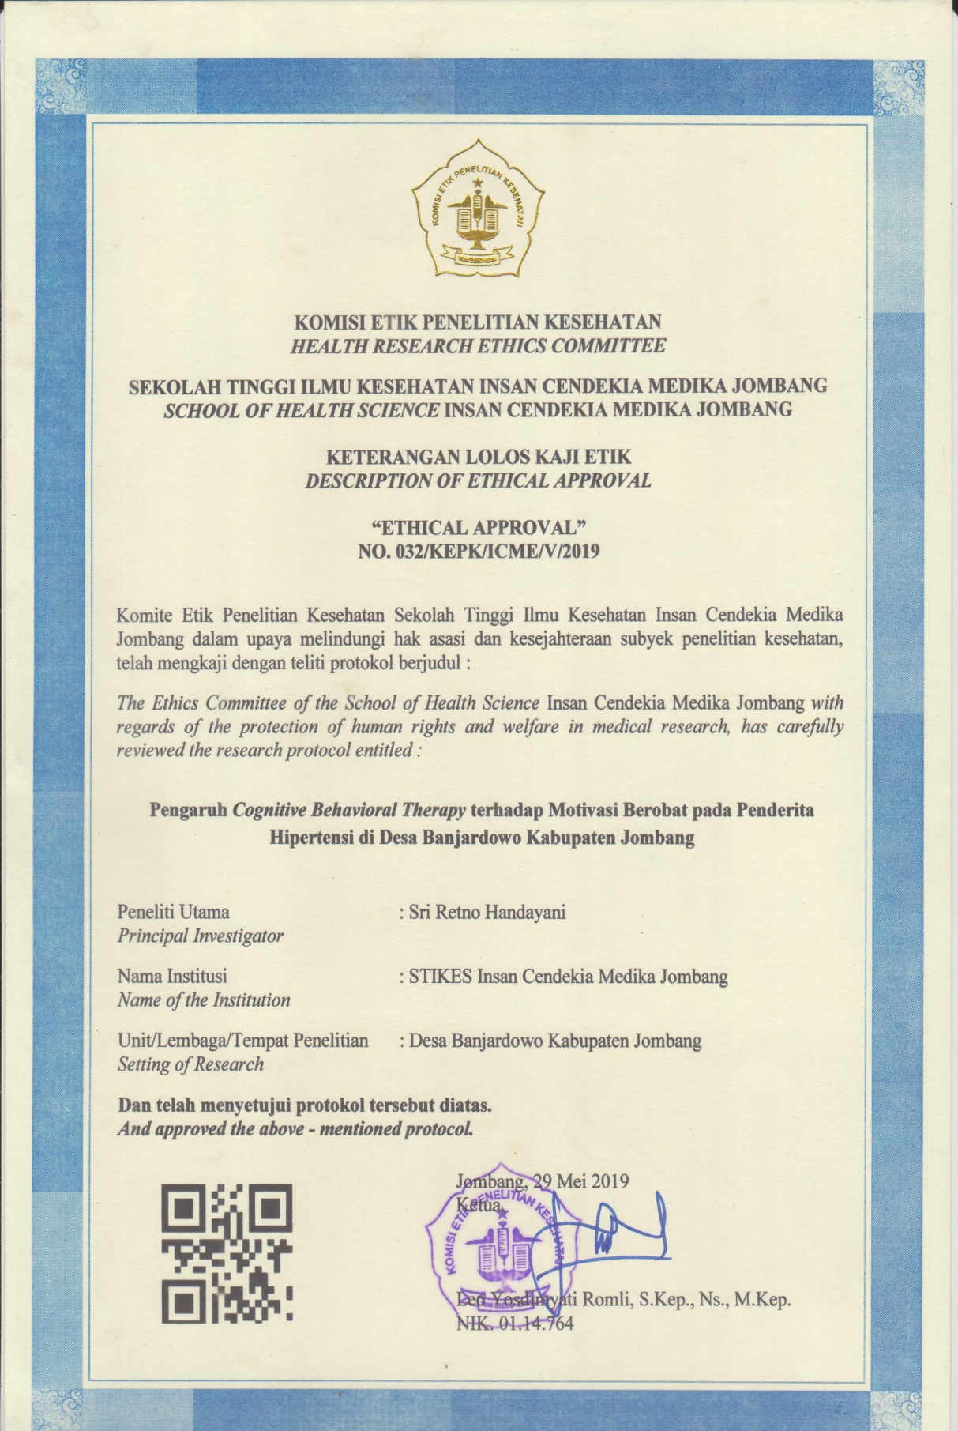
Lampiran 16
Hasil Plagscan
